



แบบรายงานผลโครงการนวัตกรรม
และสิ่งประดิษฐ์
เรื่อง
เครื่องตัดสายไฟอัตโนมัติ
Automatic Wire Distance and Cutting

นายวีรภาพ สุขสมบัติ
นายปรีชา คำมี
นายพรชัย ลาพิงค์
นายพุทธคุณ เหล็งสา
นายกฤปพัฒน์ ภัคเกษม

ประจำปีการศึกษา 2568

ปีพุทธศักราช 2568 - 2569
วิทยาลัยเทคโนโลยีพายัพและบริหารธุระกิจ
จังหวัดเชียงใหม่
สำนักงานคณะกรรมการการอาชีวศึกษา
กระทรวงศึกษาธิการ
หัวข้อวิจัย : เครื่องตัดสายไฟอัตโนมัติ
ผู้ดำเนินการวิจัย : นายวีรภาพ สุขสมบัติ
นายปรีชา คำมี
นายพรชัย ลาพิงค์
นายพุทธคุณ เหล็งสา
นายกฤปพัฒน์ ภัคเกษม
ที่ปรึกษา : อาจารย์วัฒนา วันนา
หน่วยงาน : สาขาไฟฟ้ากำลัง คณะช่างอุสาหกรรม
วิทยาลัยเทคโนโลยีพายัพและบริหารธุรกิจ
ปี พุทธศักราช : 2569

บทคัดย่อ

การวิจัยนี้มีวัตถุประสงค์เพื่อออกแบบ สร้าง และประเมินประสิทธิภาพ
ของเครื่องตัดสายไฟอัตโนมัติ สำหรับใช้งานในกระบวนการเตรียม
สายไฟของงานติดตั้งระบบไฟฟ้าและอิเล็กทรอนิกส์ ซึ่งเดิมใช้แรง
งานคนในการวัดและตัดทำให้เกิดความคลาดเคลื่อนของความยาว
และใช้เวลานานจุดมุ่งหมายหลักคือเพื่อพัฒนาอุปกรณ์ที่สามารถ
ป้อนสายไฟวัดความยาวและตัดตามค่าที่ผู้ใช้กำหนดได้อย่างแม่นยำและต่อเนื่อง ขอบเขตของการวิจัยครอบคลุมการออกแบบโครงสร้าง
เครื่องและชุดลูกกลิ้งป้อนสายการออกแบบวงจรควบคุมด้วยไมโคร
คอนโทรลเลอร์ Arduino ร่วมกับสเต็ปเปอร์มอเตอร์และไดรเวอร์
ควบคุมระบบใบมีดตัดส่วนติดต่อผู้ใช้ผ่านจอ LCD และปุ่มกดสำหรับ
ตั้งค่าความยาวและจำนวนเส้น

Research Title : Automatic Wire Distance and Cutting
Researcher : Mr. Weerapahp Sooksombath
Mr. Preecha Khammee
Mr. Pornchai Laphing
Mr. Puttakhun Leangsa
Mr. Kritpapat Pakkasem
Research Consultants : Mr.Watthana Wanna
Organization : Payap technological and business
college
Year : 2026

Abstract

This research aims to design, construct, and evaluate the performance of an automatic wire cutting machine for use in the wire preparation process of electrical and electronic installation work. Previously, this process relied on manual labor for measuring and cutting, which resulted in length deviations and required considerable time. The main objective is to develop a device capable of feeding wire, measuring its length, and cutting it according to user-defined values with accuracy and continuity. The scope of the research covers the design of the machine structure and the wire feed roller assembly, the design of the control circuit using an Arduino microcontroller together with a stepper motor and driver, the cutting blade control system, and the user interface via an LCD display and push buttons for setting the wire length and the number of pieces.

กิตติกรรมประกาศ
โครงการ Automatic Wire Distance and Cutting เครื่องตัดสายไฟอัตโนมัติ สำเร็จลุล่วงไปด้วยดี โดยความกรุณาของ หลายฝ่าย ตั้งแต่ ผู้อำนวยการฯ ครูอาจารย์ และเจ้าหน้าที่ วิทยาลัยเทคโนโลยีพายัพและบริหารธุระกิจที่ ได้ให้การสนับสนุน การดำเนินงานโครงการวิชาชีพเพื่อให้นักเรียนได้เพิ่มโอกาสทางการ ศึกษา วิชาชีพด้วยดีตลอดมา
ขอขอบคุณอาจารย์เวรเวศน์ แสงตาหล้า อาจารย์ประจำวิชา โครงการ และ อาจารย์วัฒนา วันนา อาจารย์ที่ปรึกษาโครงการ ที่ให้คำแนะนำในการจัดทำโครงการวิชาชีพ รวมทั้งแก้ไขข้อบกพร่อง ต่างๆจนเป็นรูปเล่มสมบูรณ์และขอขอบคุณคณะกรรมการรับรองโครงการและสอบโครงการ ที่ให้ความเห็นชอบในครั้งนี้
ขอขอบพระคุณอาจารย์ที่ปรึกษาโครงการและเจ้าหน้าที่ของ สถานที่ดำเนินการโครงการในครั้งนี้ ขอขอบคุณ เพื่อนร่วมห้อง ครอบครัว ที่เป็นกำลังใจ รักและหวังดี จนผลงานสำเร็จเรียบร้อย หวังเป็นอย่างยิ่งว่าผลการศึกษาโครงการครั้งนี้จะป็นประโยชน์แก่ผู้ที่สนใจศึกษา และผู้ที่คิดจะประกอบธุระกิจอาชีพอิสระต่อไป

คณะผู้วิจัย
2569

สารบัญ
หน้า
บทคัดย่อภาษาไทย ก
บทคัดย่อภาษาอังกฤษ ข
กิตติกรรมประกาศ ค
สารบัญ ง
สารบัญตาราง ฉ
สารบัญภาพ ช
บทที่ 1 บทนำ
ความเป็นมาและความสำคัญ 1
วัตถุประสงค์ของการวิจัย 2
ขอบเขตการวิจัย 2
ข้อจำกัด 2
สมมตฐานการวิจัย 2
คำจำกัดความที่ใช้ในงานวิจัย 3
ประโยชน์ที่คาดว่าจะได้รับ 3

บทที่ 2 แนวคิด ทฤษฎี เอกสารและงานวิจัยที่เกี่ยวข้อง
แนวคิดที่เกี่ยวข้อง 6
ทฤษฎีที่เกี่ยวข้อง 7
เอกสารที่เกี่ยวข้อง 7
กรอบแนวคิดในการวิจัย 8

บทที่ 3 วิธีดำเนินการวิจัย
ประชากรและกลุ่มตัวอย่าง 9
ขั้นตอนและวิธีทำ 11
ประชากรและการสุ่มกลุ่มตัวอย่าง 11
จัดทำเครื่องมือวิจัยและตรวจสอบคุณภาพเครื่องมือ 12
การเก็บรวมรวมข้อมูล 12
การวิเคราะห์ข้อมูล 13

สารบัญ(ต่อ)
หน้า
บทที่ 4 ผลการวิจัย
ผลการศึกษาความเหมาะสมของชิ้นงาน 14
ผลการศึกษาความพึงพอใจของผู้ใช้งานที่มีต่อชิ้นงาน 16

บทที่ 5 สรุปผลการวิจัยอภิปรายผลและข้อเสนอแนะ
สรุปผลการวิจัย 18
อภิปรายผล 18
ข้อเสนอแนะในการนำผลการวิจัยไปใช้ 18
บรรณานุกรม
บรรณานุกรมภาษาไทย ซ

ภาคผนวก
ภาคผนวก ก แบบสรุปสุดยอดนวัตกรรม ญ
ภาคผนวก ข คู่มือประกอบการใช้งานภาษาไทยหรือภาษาอังกฤษ ฏ
ภาคผนวก ค รูปภาพการปฏิบัติงาน ฒ ภาคผนวก ง การประเมินความพึงพอใจ ถ
ภาคผนวก จ แบบรับรองการนำผลงานไปใช้งาน พ
ภาคผนวก ฉ รายการประกวดที่ได้รับรางวัล ม

ประวัติผู้วิจัย ว

สารบัญตาราง
ตารางที่ หน้า
1.1 การทดลองใช้และประเมินชิ้นงาน 5 ด้าน 23
4.2 แสดงผลการประเมินความเหมาะสมของ
ผู้เชี่ยวชาญที่มีต่อชิ้นงาน 24
4.3 ข้อมูลทั่วไปของผู้ตอบแบบสอบถาม 24
4.4 ความพึงพอใจของผู้ใช้งานที่มีต่อผู้จัดทำ 25
ข-1 ประวัติผู้วิจัย 35

สารบัญภาพ
ตารางที่ หน้า
4.1 รูปชิ้งานหลังเริ่มติดอุปกรณ์ 21
4.2 รูปภาพชิ้งานทั้งหมด 21
3.1 แสดงชิ้นงาน กล่องสองรองไฟฟ้าพลังงานแสงอาทิตย์ 22
ก-1 สุดยอดนวัตกรรมอาชีวศึกษา 31
ข-1 คู่มือประกอบการชิ้นงานภาษาไทยและภาษาอังกฤษ 33

บทที่ 1

บทนำ

ความเป็นมาและความสำคัญ
ในปัจจุบัน พลังงานไฟฟ้าถือเป็นปัจจัยพื้นฐานที่สำคัญยิ่งต่อการดำรงชีวิตและการพัฒนาเศรษฐกิจ อย่างไรก็ตาม สภาวะการณ์ด้านพลังงานในปัจจุบันกำลังเผชิญกับความท้าทายหลายประการ โดยเฉพาะ เสถียรภาพของระบบจำหน่ายไฟฟ้า ในระดับครัวเรือน จากข้อมูลสถิติพบว่าความต้องการใช้ไฟฟ้ามีอัตราการเติบโตเพิ่มขึ้นอย่างต่อเนื่อง ส่งผลให้โครงข่ายไฟฟ้าในบางพื้นที่ โดยเฉพาะพื้นที่ห่างไกลหรือเขตชุมชนหนาแน่น ประสบปัญหาแรงดันไฟฟ้าตก และไฟฟ้าดับ บ่อยครั้ง ซึ่งสร้างความเสียหายต่ออุปกรณ์อิเล็กทรอนิกส์ที่มีความละเอียดอ่อน และขัดขวางกระบวนการติดต่อสื่อสารที่มีความสำคัญในยุคดิจิทัล
นอกจากปัญหาด้านเสถียรภาพแล้ว วิกฤตการณ์ราคาพลังงานโลก ยังส่งผลกระทบโดยตรงต่อโครงสร้างค่าไฟฟ้าในประเทศไทย (ค่า Ft) ที่มีแนวโน้มปรับตัวสูงขึ้นตามราคาเชื้อเพลิงฟอสซิล ส่งผลให้ผู้บริโภคต้องแบกรับภาระค่าใช้จ่ายที่เพิ่มขึ้น การแสวงหาทางเลือกด้านพลังงานสะอาด โดยเฉพาะ พลังงานแสงอาทิตย์ จึงไม่ใช่เพียงแค่ทางเลือกเพื่อสิ่งแวดล้อม แต่เป็น "ความจำเป็นเชิงเศรษฐกิจ" เพื่อการพึ่งพาตนเองอย่างยั่งยืนแม้ว่าเทคโนโลยีโซลาร์เซลล์จะมีการพัฒนาไปอย่างมาก แต่ข้อจำกัดสำคัญที่พบในปัจจุบัน เนื่องจากระบบติดตั้งส่วนใหญ่มักเป็นแบบติดตั้งถาวรบนหลังคา ซึ่งมีราคาสูง ต้องอาศัยผู้เชี่ยวชาญในการติดตั้ง และไม่เหมาะสมกับผู้ที่พักอาศัยในหอพัก คอนโดมิเนียม หรือกลุ่มผู้ใช้งานที่ต้องการความคล่องตัวในการเคลื่อนย้าย เช่น การทำกิจกรรมนอกสถานที่ หรือการเตรียมความพร้อมรับมือกับภัยพิบัติทางธรรมชาติเช่น อุทกภัยหรือพายุ ซึ่งมักจะทำให้ระบบไฟฟ้าหลักถูกตัดขาดเป็นระยะเวลานาน
ด้วยเหตุดังกล่าว ผู้วิจัยจึงมีแนวคิดในการออกแบบและพัฒนา "กล่องสำรองไฟฟ้าพลังงานแสงอาทิตย์" เพื่อเป็นนวัตกรรมต้นแบบในการแก้ไขปัญหาดังกล่าว โดยเน้นการบูรณาการอุปกรณ์พื้นฐาน ได้แก่ แผงโซลาร์เซลล์ประสิทธิภาพสูง เครื่องควบคุมการชาร์จ แบตเตอรี่สำรองพลังงาน และอินเวอร์เตอร์ ไว้ในชุดเครื่องมือเดียวที่สามารถขนย้ายได้สะดวกสิ่งประดิษฐ์นี้ไม่ได้เป็นเพียงแค่แหล่งจ่ายไฟสำรอง แต่เป็นการนำเสนอทางออกที่เป็นรูปธรรม ที่ตอบโจทย์ทั้งในด้านความประหยัด ความปลอดภัย และความอเนกประสงค์ โดยมุ่งเน้นการใช้งานกับอุปกรณ์สื่อสารและเครื่องใช้ไฟฟ้าขนาดเล็กถึงกลาง ซึ่งเป็นหัวใจหลักของการดำเนินชีวิตและการประสานงานในสภาวะปกติและภาวะฉุกเฉิน ผลการศึกษานี้จะช่วยสร้างมาตรฐานใหม่ให้กับอุปกรณ์สำรองไฟฟ้าที่ราคาเข้าถึงได้และเป็นมิตรต่อผู้ใช้งานในทุกระดับ
วัตถุประสงค์ของการวิจัย
1. เพื่อออกแบบและสร้างกล่องสำรองไฟฟ้าพลังงานแสงอาทิตย์ที่มีประสิทธิภาพ
2. เพื่อประเมินความพึงพอใจต่อการใช้งานกล่องสำรองไฟฟ้าพลังงานแสงอาทิตย์

ขอบเขตการวิจัย
ขอบเขตด้านเนื้อหา ออกแบบและสร้างกล่องสำรองไฟฟ้าโดยประกอบด้วยแผงโซลาร์เซลล์ ระบบควบคุมการชาร์จ แบตเตอรี่ และอินเวอร์เตอร์ โดยเน้นการจ่ายกระแสไฟให้กับโหลดไม่เกิน 382W เพื่อจ่ายพลังงานไฟฟ้าให้ใช้กับอุปกรณ์ไฟฟ้าขนาดเล็กถึง ปานกลาง เช่น หลอดไฟฟ้า โทรศัพท์มือถือ หรืออุปกรณ์อิเล็กทรอนิกพื้นฐาน
ขอบเขตด้านสถานที่ ดำเนินการศึกษาและทดสอบในพื้นที่ห้องปฏิบัติการหรือสถานที่ทดลองมีความปลอดภัยทดสอบในสถานการณ์ที่มีการใช้พลังงานจริงในสภาพแวดล้อมจำลองหรือบ้านพักอาศัย

ข้อจำกัด
1.ข้อจำกัดด้านพลังงาน ปริมาณพลังงานที่สำรองไว้ขึ้นอยู่กับขนาดของแบตเตอรี่ หากแบตเตอรี่มีความจุน้อยจะจ่ายไฟได้ในระยะเวลาจำกัด ไม่เหมาะสำหรับอุปกรณ์ที่ใช้ไฟฟ้าที่กินกระแสไฟสูง เช่น ตู้เย็น,เครื่องปรับอากาศ,เครื่องมือช่างกำลังสูง
2.ข้อจำกัดด้านแสงอาทิตย์ ประสิทธิภาพในการชาร์จพลังงานขึ้นอยู่กะบสภาพอากาศ หากมีเมฆมาก ฝนตกหรืออยู่ในพื้นที่แสงแดดน้อย ระบบจะผลิตพลังงานได้น้อยลง
3.ข้อจำกัดด้านต้นทุน เน้นการใช้อุปกรณ์ที่หาได้ง่ายในท้องถิ่นเพื่อความคุ้มค่าเชิงพาณิชย์ และราคาของอุปกรณ์เลือกใช้ราคาถูก เช่น โซล่าชาร์จเจอร์,แผงโซลาร์เซลล์,แบตเตอรี่,อินเวอร์เตอร์

สมมตฐานการวิจัย
1.กล่องสำรองไฟฟ้าพลังงานแสงอาทิตย์สามารถเก็บพลังงานจากแผงโซลาร์เซลล์ได้เพียงพอต่อการใช้งานในสภาวะที่มีแสงแดดเพียงพอ
2.ระยะเวลาการสำรองไฟขึ้นอยู่กับความจุของแบตเตอรี่และปริมาณการใช้ไฟฟ้า
3.ระบบมีความปลอดภัยในการใช้งาน เช่น มีวงจรป้องกันการชาร์จเกินหรือจ่ายไฟเกิน
4.การใช้กล่องสำรองไฟฟ้าสามารถลดภาระค่าไฟฟ้าและเป็นแหล่งพลังงานสำรองที่มีประสิทธิภาพในสถานการณ์ฉุกเฉิน

คำจำกัดความที่ใช้ในงานวิจัย
แผงโซลาร์เซลล์ (Solar Panel) อุปกรณ์ทำหน้าที่เปลี่ยนพลังงานแสงอาทิตย์ให้เป็นพลังงานไฟฟ้ากระแสตรง (DC)
เครื่องควบคุมการชาร์จ (Solar Charge Controller) อุปกรณ์ที่ทำหน้าที่ควบคุมแรงดันและกระแสไฟฟ้าจากแผงโซลาร์เซลล์เพื่อประจุลงแบตเตอรี่อย่างเหมาะสม และป้องกันการประจุไฟเกิน (Overcharge)
อินเวอร์เตอร์ (Inverter) อุปกรณ์สำหรับแปลงไฟฟ้าจากกระแสตรง (DC) จากแบตเตอรี่ ให้เป็นไฟฟ้ากระแสสลับ (AC) เพื่อใช้กับเครื่องใช้ไฟฟ้าภายในบ้านทั่วไป
แบตเตอรี่ (Battery) อุปกรณ์จัดเก็บพลังงานไฟฟ้าในรูปแบบเคมี เพื่อสำรองไว้ใช้งานในเวลาที่ไม่มีแสงแดดหรือยามค่ำคืน
ระบบระบายความร้อน (Ventilation System) พัดลมและช่องระบายอากาศที่ทำหน้าที่ลดอุณหภูมิสะสมภายในตัวกล่อง เพื่อรักษาประสิทธิภาพของอุปกรณ์อิเล็กทรอนิกส์

ประโยชน์ที่คาดว่าจะได้รับ
1.ช่วยลดค่าใช้จ่ายการใช้ไฟฟ้าในครัวเรือน และการจัดหาแหล่งพลังงานในพื้นที่ที่ไฟฟ้าเข้าไม่ถึง
2.มีแหล่งไฟฟ้าสำรองที่พกพาสะดวก สำหรับกิจกรรมนอกสถานที่ และในหอพักหรือพื้นที่จำกัด
3.เป็นระบบสนับสนุนพลังงานฉุกเฉินเมื่อเกิดภัยธรรมชาติ ซึ่งทำให้ระบบไฟฟ้าหลักขัดข้อง
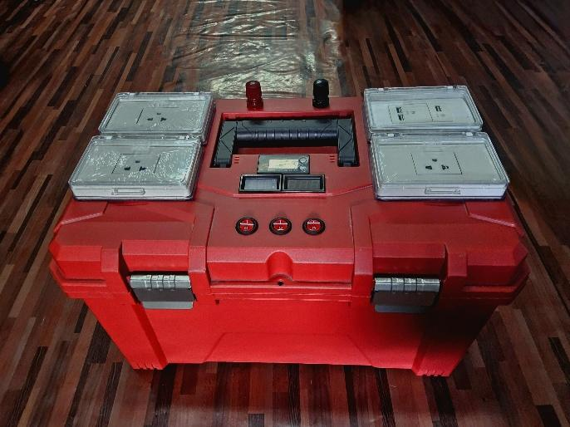

ภาพที่ 1.1 ชิ้นงานกล่องสำรองไฟฟ้าพลังงานแสงอาทิตย์

ตารางที่ 1.1 งบประมาณในการใช้ทำโครงงาน
ที่ | รายละอียด | งบประมาณที่ตั้งไว้(บาท) | งบประมาณที่ใช้(บาท) | หมายเหตุ
1 | แผงโซล่าเซลล์ | 400 | 490
2 | กล่อง | 240 | 250
3 | แบตเตอรี่12V 4 ก้อน | 580 | 580
4 | โซล่าชาร์จเจอร์ | 270 | 280
5 | อิเวอร์เตอร์ | 1400 | 1,500
6 | สวิตซ์ 3 อัน | 45 | 45
7 | เตารับ,ปลั๊กไฟ 3 อัน | 193 | 193
8 | ช่องเสียบสายUSB 2 อัน | 170 | 170
9 | สายไฟ 12 เมตร | 20 | 20
10 | พัดลมระบายอากาศ | 40 | 42
11 | เบรกเกอร์ | 50 | 50
12 | หน้าจอแสดงแบตเตอรี่ | 50 | 63
13 | หน้าจอแสดง v | 76 | 76
14 | หน้าจอแสดงA | 55 | 55
15 | สตั๊ดทองเหลือง | 46 | 46
16 | เครื่องชาร์จแบตเตอรี่ | 233 | 233
17 | หน้ากากกันน้ำ 4 อัน | 15 | 15
 | รวม | 6,534 | 6,759

ตารางที่ 1.3 ตารางระยะการดำเนินงาน
หัวข้อ | พ.ค. | มิ.ย. | ก.ค. | ส.ค. | ก.ย. | ต.ค. | พ.ย. | ธ.ค.
พูดคุยนำเสนอกับอาจารย์ที่ปรึกษาโครงการ
คิดค้นหาข้อมูลแหล่งที่มา
วางแผนออกแบบสิ่งประดิษฐ์
เริ่มจัดเตรียมหาวัสดุอุปกรณ์
วางแผนและพูดคุยกับคนในกลุ่ม
ลงมือปฎิบัติทำชิ้นงาน
ทดลองใช้และปรับปรุงแก้ไข้
ตรวจสอบและเตรียมความพร้อมก่อนนำเสนอ
นำเสนอโครงงานในแผนก
นำเสนอโครงงานกับคณะกรรมการ


บทที่ 2
แนวคิด ทฤษฎี เอกสารและงานวิจัยที่เกี่ยวข้อง

แนวคิดที่เกี่ยวข้อง
1. พลังงานทดแทน
แนวคิดที่เกี่ยวข้อง พลังงานทดแทน คือ พลังงานที่ได้จากแหล่งที่สามารถสร้างขึ้นใหม่หรือ ไม่มีที่สิ้นสุด เช่น พลังงานแสงอาทิตย์ และลดผลกระทบต่อสิ่งแวดล้อมทฤษฎีที่เกี่ยวข้อง ระบบพลังงานหมุนเวียน เป็นระบบพลังงานหมุนเวียนจะต้องสามารถผลิตพลังงานจากธรรมชาติและนำมาใช้ได้อย่างมีประสิทธิภาพและต้องมีองค์ประกอบที่สามารถกักเก็บและจ่ายพลังงานได้อย่างต่อเนื่อง เช่นระบบโซลาร์เซลล์ที่มีแบตเตอรี่สำรองงานวิจัยที่เกี่ยวข้อง สุขาวดี ศรีไทย(2564).การศึกษาความคุ้มค่าของการติดตั้งระบบผลิตไฟฟ้าด้วยเซลล์แสงอาทิตย์สำหรับบ้านพักอาศัยในภาคเหนือของประเทศไทย
2. พลังงานสะอาด
แนวคิดที่เกี่ยวข้อง พลังงานสะอาด หมายถึง พลังงานที่ได้รับจากแหล่งที่ไม่ก่อให้เกิดมลพิษ หรือมีผลกระทบต่อสิ่งแวดล้อมน้อยมากเมื่อเปรียบเทียบกับพลังงานจากฟอลซิล เช่น ถ่านหิน น้ำมัน หรือก๊าซธรรมชาติโดยพลังงานส่วนใหญ่ได้จากทรัพยากรธรรมชาติที่หมุนเวียนและไม่หมดไม่สิ้นทฤษฎีที่เกี่ยวข้อง ระบบพลังงานสะอาด ระบบพลังงานสะอาดต้องมีองค์ประกอบที่สามารถผลิต กักเก็บ และจ่ายพลังงานจากเเหล่งที่ไม่ก่อให้เกิดมลพิษ โดยคำนึกถึงประสิทธิภาพ ความคุ้มค่า และความยั่งยืงานวิจัยที่เกี่ยวข้อง กิติพงศ์ สมบัติไทย (2565).การวิเคราะห์ศักยภาพการผลิตไฟฟ้าจากพลังงานสะอาดในพื้นที่ภาคอีสาน
3. ระบบสำรองไฟฟ้า
แนวคิดที่เกี่ยวข้อง พลังงานทดแทน คือำลังงานที่ได้จากแหล่งที่สามารถสร้างขึ้นใหม่ได้ตามธรรมาชาติ ไม่มีที่สิ้น เช่น พลังงานแสงอาทิตย์,พลังงานลม,พลังงานน้ำ,พลังงานชีวมวล และพลังงานจากขยะ ซึ่งเป็นทางเลือกในการลดการใช้พลังงานจากฟอสซิลและลดผลกระทบต่อสิ่งแวดล้อมทฤษฎีที่เกี่ยวข้อง พลังงานหมุนเวียน(Renewable Energy System Theory)ระบขพลังงานหมุนเวียนจะต้องสามารถผลิตพลังงานจากธรรมาชาติและนำใช้ได้อย่างมีประสิทธิภาพ และต้องมีองค์ประกอบที่สามารถกักเก็บและจ่ายพลังงานได้อย่างต่อเนื่อง เช่น ระบบโซลาร์เซลล์ที่มีแบตเตอรี่สำรองงานวิจัยที่เกี่ยวข้อง สุภาวดี ศรีไทย (2564).การศึกษาตวามคุ้มค่าของการติดตั้งระบบผลิตไฟฟ้าด้วยเซลล์แสงอาทิตย์สำหรับบ้านพักอาศัยในภาคเหนือของประเทศไทย
ทฤษฎีที่เกี่ยวข้อง
1. ทฤษฎีพลังงานแสงอาทิตย์ (Solar Energy Theory) แสงอาทิตย์เป็นพลังงานหมุนเวียนที่สามารถแปลงเป็นพลังงานไฟฟ้าได้โดยใช้ แผงโซลาร์เซลล์ (Solar Panel)หลักการทำงานของแผงโซลาร์เซลล์ใช้หลักของ โฟโตโวลตาอิก ซึ่งเป็นการเปลี่ยนพลังงานแสงเป็นพลังงานไฟฟ้าโดยตรง
2. ทฤษฎีการจัดเก็บพลังงานในแบตเตอรี่ (Battery Storage Theory) พลังงานไฟฟ้าที่ผลิตได้จากแผงโซลาร์เซลล์จะถูกเก็บไว้ในแบตเตอรี่ เพื่อใช้งานในภายหลังแบตเตอรี่มีหลายประเภท เช่น แบตเตอรี่ลิเธียมไอออน ซึ่งมีความจุ, อายุการใช้งาน และประสิทธิภาพต่างกัน
3. ทฤษฎีระบบไฟฟ้าสำรอง (Backup Power System Theory) เป็นแนวคิดในการจัดการพลังงานสำรองในกรณีที่ระบบไฟหลักล้มเหลวรวมถึงการออกแบบระบบให้ เปลี่ยนแหล่งจ่ายไฟอัตโนมัติเพื่อไม่ให้เกิดการหยุดชะงัก

เอกสารที่เกี่ยวข้อง
1. เกี่ยวกับพลังงานแสงอาทิตย์ กรมพัฒนาพลังงานทดแทนและอนุรักษ์พลังงาน. (2563). พลังงานแสงอาทิตย์: คู่มือการใช้งานเบื้องต้น. International Energy Agency (IEA). (2022). Solar Energy: Technology Brief. กล่าวว่าจากการรวบรวมข้อมูล พบว่าประเทศไทยมีศักยภาพด้านพลังงานแสงอาทิตย์ที่โดดเด่นเนื่องจากที่ตั้งทางภูมิศาสตร์อยู่ในเขตใกล้เส้นศูนย์สูตร ซึ่งได้รับรังสีดวงอาทิตย์โดยตรงตลอดทั้งปี ค่าเฉลี่ยความเข้มรังสีรวมรายวันของประเทศอยู่ในระดับที่สูงพอสำหรับการผลิตไฟฟ้าใช้เองในภาคครัวเรือน นอกจากนี้ องค์การพลังงานระหว่างประเทศ (IEA, 2022) ยังระบุว่าเทคโนโลยีพลังงานแสงอาทิตย์เป็นหัวใจหลักของการพึ่งพาตนเองด้านพลังงาน ซึ่งปัจจุบันมีการพัฒนารูปแบบการใช้งานที่หลากหลายขึ้น โดยเฉพาะระบบจ่ายไฟขนาดเล็กที่ออกแบบมาเพื่อลดความซับซ้อนในการติดตั้งและเพิ่มความคล่องตัวในการใช้งานจริงกล่าวถึงศักยภาพการผลิตพลังงานจากแสงอาทิตย์ และการนำมาใช้งานในภาคครัวเรือนและอุตสาหกรรม
2. เอกสารเกี่ยวกับโซลาร์เซลล์ (Solar Cell) จิรยุทธ วิริยะพันธุ์. (2564). พื้นฐานโซลาร์เซลล์และการประยุกต์ใช้งาน. กรุงเทพฯ: สำนักพิมพ์เทคโนโลยีชุมชน. Green, M. A. et al. (2021). Solar cell efficiency tables (version 58). Progress in Photovoltaics: Research and Applications.กล่าวว่าได้ให้คำนิยามและการทำงานของเซลล์แสงอาทิตย์ว่าเป็นอุปกรณ์ที่เปลี่ยนพลังงานแสงอาทิตย์เป็นพลังงานไฟฟ้าโดยตรง โดยเน้นย้ำถึงความสำคัญของการเลือกประเภทแผงให้สอดคล้องกับขนาดของอุปกรณ์พกพา เช่น แผงชนิดโมโนคริสตัลไลน์ ซึ่งมีประสิทธิภาพในการแปลงพลังงานสูงที่สุดในกลุ่มแผงที่จำหน่ายทั่วไป สอดคล้องกับรายงานความก้าวหน้าด้านไฟฟ้าภาพถ่าย ในปี 2021 ของ Green และคณะ ที่แสดงผลการทดสอบประสิทธิภาพของเซลล์แสงอาทิตย์มีการพัฒนาให้สามารถรับแสงได้กว้างขึ้น
3. เอกสารเกี่ยวกับระบบสำรองไฟฟ้า (Battery Backup System) ศุภฤกษ์ กลิ่นสุคนธ์. (2561). การออกแบบระบบสำรองไฟฟ้าด้วยแบตเตอรี่ในระบบโซลาร์เซลล์แบบอิสระ. มหาวิทยาลัยเทคโนโลยีพระจอมเกล้าธนบุรี. NREL (National Renewable Energy Laboratory). (2020). Energy Storage Systems Overview. กล่าวว่าการสร้างระบบสำรองไฟฟ้าแบบอิสระ (Off-grid) จำเป็นต้องมีความรู้ด้านการจัดการพลังงาน ศุภฤกษ์ กลิ่นสุคนธ์ (2561) ได้ชี้ให้เห็นว่าหัวใจของระบบคือการเลือกขนาดของเครื่องควบคุมการชาร์จ (Solar Charge Controller) ที่ต้องทำหน้าที่รักษาระดับแรงดันจากแผงไม่ให้เกินขีดจำกัดของแบตเตอรี่ และป้องกันไม่ให้กระแสไฟฟ้าไหลย้อนกลับในเวลากลางคืน นอกจากนี้ตามแนวทางของ ห้องปฏิบัติการพลังงานทดแทนแห่งชาติ (NREL, 2020) ระบุว่าระบบการจัดเก็บพลังงานที่มีประสิทธิภาพควรมีการติดตั้งอุปกรณ์ป้องกัน (Safety Protection) เช่น ฟิวส์หรือระบบตัดไฟอัตโนมัติ เพื่อป้องกันความเสียหายจากสภาวะการใช้งานเกินกำลังหรือการลัดวงจร
4. เอกสารเกี่ยวกับแบตเตอรี่และการจัดเก็บพลังงาน Linden, D., & Reddy, T. B. (2002). Handbook of Batteries. McGraw-Hill. Faraday Institution. (2020). Introduction to Lithium-ion Batteries กล่าวว่าแบตเตอรี่ทำหน้าที่เสมือนคลังสำรองพลังงานซึ่งต้องพิจารณาจากปัจจัยด้าน "ความหนาแน่นพลังงาน" หรือปริมาณปร
ที่เก็บได้ต่อน้ำหนัก โดยในอดีตแบตเตอรี่ตะกั่วกรดเป็นที่นิยมแต่มีข้อเสียด้านน้ำหนักและอายุการใช้งานที่สั้น เพื่อให้สอดคล้องกับความต้องการในปัจจุบัน สถาบันฟาราเดย์ (Faraday Institution, 2020) ได้สรุปข้อมูลสำคัญว่าเทคโนโลยีลิเธียมไอออน (Lithium-ion) ได้กลายเป็นมาตรฐานใหม่สำหรับอุปกรณ์เก็บพลังงานพกพา เนื่องจากมีความจุสูง น้ำหนักเบา และสามารถชาร์จ-คายประจุได้หลายพันครั้งโดยไม่เสื่อมสภาพเร็ว (Cycle Life) นอกจากนี้ แบตเตอรี่ลิเธียมยังมีความปลอดภัยสูงกว่าหากมีระบบบริหารจัดการแบตเตอรี่ (BMS) ที่ดี ทำให้เหมาะสมอย่างยิ่งกับการนำมาใช้ในสิ่งประดิษฐ์ที่ต้องเคลื่อนย้ายอยู่เสมอ เช่น กล่องสำรองไฟฟ้าที่ใช้ในกิจกรรมกลางแจ้งหรือสถานการณ์ฉุกเฉิน

กรอบแนวคิดในการวิจัย
การพัฒนาและออกแบบกล่องสำรองไฟฟ้าพลังงานแสงอาทิตย์สำหรับใข้งานในครัวเรือนขนาดเล็กแนวคิดของการพัฒนา กล่องสำรองไฟฟ้า ในกรณีที่ระบบไฟฟัาในกรณีที่ระบบไฟฟัาปกติขัดข้อง หรือไม่มีไฟฟัาใช้งานะ เช่น ในพื้นห่างไกล
ตัวแปรต้น
1. ขนาดและประสิทธิภาพของแผงโซล่าเซลล์ขนาดและประเภทของแบตเตอรี่
2. ประเภทของ invertor
3. อุปกรณ์ควบคุมการชาร์จ
ตัวแปรตาม
1. ระยะเวลาในการสำรองไฟฟ้า
2. ความเสถียรของแรงดันไฟฟ้า
3. ประสิทธิภาพการใช้งานของระบบ
4. ความพึงพอใจของผู้ใช้งาน
ตัวแปรแทรกซ้อน
1. สภาพแวดล้อม เช่น ระดับแสงแดด

2. การออกแบบระบบระบายความร้อน
3. พฤติกรรมการใช้พลังงานของผู้ใช้งาน


บทที่ 3
วิธีดำเนินการวิจัย

ขั้นตอนการดำเนินงาน
3.1 สำรวจข้อมูลของฐานผู้ใช้งานภายในวิทยาลัยเพื่อนำมาวิเคราะห์เป็นชิ้นงานที่เหมาะสม
3.2 ศึกษาออกแบบ ชิ้นงานและทดสอบการใช้งงาน
3.3 ทำการออกแบบชิ้นงานและวางแผลการทำงานของตัวชิ้นงาน
3.4 กำหนดกลุ่มประชากรและ นำชิ้นงานไปใทดลองใช้2-3วันเพื่อศึกษาความพึงพอใจต่อชิ้นงาน
3.5 จัดทำเครื่องมือในการวิจัยและตรวจสอบคุณภาพเครื่องมือ
3.6 ศึกษาต้นทุนยอดขายและกำไรของการจำหน่ายชิ้นงาน
3.7 ศึกษาความพึงพอใจของผู้ทดลองใช้งงานที่มีผลต่อชิ้นงาน
3.8 เก็บรวบรวมข้อมูล
3.9 วิเคราะข้อมูล

สำรวจข้อมูลของฐานผู้ใช้งงานภายในวิทยาลัยเพื่อนำมาวิเคราะห์เป็นชิ้นงานที่เหมาะสม
ผู้จักทำโครงการได้รวบรวมข้อมูลในเบื้องต้นจากหนังสือ/เอกสาร/ตำราอินเตอร์เน็ตตลอดจนออกแบบ สำรวจข้อมูลเกี่ยวกับชิ้นงานโดยใช้กลุ่มตัวอย่างเป็นอาจารย์ นักศึกษาในวิทยาลัยฯและบุคคลทั่วไปจำนวน 30-40 คนเมื่อได้ข้อมูลเบื้อต้นเหล่าผู้จัดทำโครงการได้ศึกษาการทำงานของตัวชิ้นงานและปรับปรุงระบบการทำงานให้ดียิ่งขึ้น

ศึกษาออกแบบชิ้นงานและทอดสอบการใช้งงาน
จากข้อมูลที่ได้ทำการทดลองและนำมาพัฒนาจนได้มาเป็นตัวชิ้นงาน ดังนี้
1.ส่วนในการทำชิ้นงาน (กล่องสำรองไฟฟ้พลังงานแสงอาทิตย์)
1.1 มัลติมิเตอร์ (Multimeter) เป็นเครื่องมือวัดไฟฟ้าแบบเอนกประสงค์ที่นิยมใช้งานในงานไฟฟ้าและอิเล็กทรอนิกส์
1.2 เต้ารับไฟฟ้าหรือปลั๊กไฟ เป็นอุปกรณ์ไฟฟ้าที่มีหน้าที่หลักในการเป็นจุดเชื่อมต่อระหว่างระบบไฟฟ้าภายในอาคารกับเครื่องใช้ไฟฟ้าต่าง ๆ
1.3 อินเวอร์เตอร์ (Inverter) คืออุปกรณ์ไฟฟ้าที่มีหน้าที่หลักในการแปลงกระแสไฟฟ้ากระแสตรง (DC) ให้กลายเป็นไฟฟ้ากระแสสลับ (AC) ซึ่งเป็นชนิดไฟฟ้าที่ใช้กันทั่วไปในบ้านเรือนและอาคารต่าง ๆ
1.4 โซล่าเซลล์ (Solar Cell) เป็นอุปกรณ์ที่เปลี่ยนพลังงานแสงอาทิตย์ให้กลายเป็นพลังงานไฟฟ้ากระแสตรง (DC) ซึ่งเป็นพลังงานสะอาดและเป็นมิตรกับสิ่งแวดล้อม
1.5 แบตเตอรี่เป็นอุปกรณ์ที่ใช้เก็บและจ่ายพลังงานไฟฟ้าในรูปแบบของพลังงานเคมีที่ถูกแปลงเป็นไฟฟ้าเมื่อมีการใช้งาน ซึ่งมีบทบาทสำคัญในชีวิตประจำวันและเทคโนโลยีหลากหลายด้าน
1.6 โซล่าชาร์จเจอร์ (Solar Charger) คืออุปกรณ์ที่ใช้พลังงานแสงอาทิตย์ในการผลิตไฟฟ้าเพื่อชาร์จแบตเตอรี่หรืออุปกรณ์ไฟฟ้าต่าง ๆ
1.7 พัดลมระบายอากาศ คืออุปกรณ์ที่ช่วยในการถ่ายเทอากาศภายในอาคารหรือห้อง โดยทำหน้าที่ดูดอากาศร้อน อากาศอับ หรืออากาศเสียออกจากพื้นที่ภายใน แล้วนำอากาศใหม่หรืออากาศบริสุทธิ์จากภายนอกเข้ามาแทนที่
2. ขั้นตอนและวิธีทำ
1. รวบรวมงบประมาณและหาซื้ออุปกรณ์ต่างๆ
2. นำแบตเตอรี่มาใส่ในกล่อง ทำสายไฟมาต่อกับอุปกรณ์ต่างๆ เช่นอินเวอร์เตอร์,โซล่าชาร์จเจอร์,หน้าจอแสดงค่า,โซล่าเซลล์
3. ทดลองการใช้งงานของจัวกล่องว่าใช้งานได้ปกติหรือไม่
4. ทำเเผ่นเพลทมาติดบอกตำแหน่งของกล่องโปรเจค
5. ทดสอบระยะเวลาการใช้งานของกล่อง

ทำการออกแบบชิ้นงานและวางแผลการทำงานของตัวชิ้นงาน
นำตัวชิ้นงานที่ได้ให้กลุ่มผู้ใช้งานภายในชุมชนหรือครูอาจารย์ที่เป็นตัวแทนมาทดสอบการใช้งงานของตัวโปรเจค และให้ทำการประเมินความพึงพอใจใน Google form

ประชากรและการสุ่มกลุ่มตัวอย่าง
กลุ่มตัวอย่างในการศึกษาความเหมาะสมของกล่องสำลองไฟฟ้าพลังงานแสงอาทิตย์ ได้แก่ คนในชุมชนในครัวเรือนแต่ละครัวเรือน และผู้ที่มีจุดประสงค์ในการเดินป่าหรือตั้งแคป์ ,ครูอาจารย์ในวิทยาลัยฯ จำนวน30-40คน

จัดทำเครื่องมือในการวิจัยและตรวจสอบคุณภาพเครื่องมือ
1. เครื่องมือที่ใช้ในการวิจัย แบบสอบถามและแบบประเมินความพึงพอใจผ่านการตรวจประเมินโดยผู้เชี่ยวชาญโดยให้ความเห็นในแบบประเมินความเหมาะสมที่พัฒนาขึ้น การสร้างเครื่องมือที่ใช้ในการตรวจสอบความเหมาะสมของตัวชิ้นงาน ได้แก่
1.1 การสร้างเครื่องมือประเมิน ได้แก่ แบบประเมินความพึงพอใจของผูที่มีส่วนร่วมในการทดลองใช้งาน จำนวน 1 ฉบับ
1.2ลักษณะของแบบประเมินที่ใช้เพื่อตรวจสอบความเหมาะสม ของกล่องสำรองไฟฟ้าพลังงานแสงอาทิตย์ เป็นแบบมารตราส่วนประเมินค่า 5 ระดับ ตามแบบของเคิร์ท โดยกำหนดค่าระดับความเหมาะสมแต่ละช่วงคะแนนและความหมายชัดเจน ซึ่งมีระดับความพึงพอใจอยู่ในระดับ น้อย ปานกลาง ดี ดีมาก ดีเยี่ยม

ศึกษาต้นทุนยอดขายและกำไรของการจำหน่ายชิ้นงาน
ค้นหาข้อมูลราคาซื้อขายในตลาดว่าที่ไหนขายได้ดี

ศึกษาความพึงพอใจของผู้ทดลองใช้งานที่มีผลต่อชิ้นงาน
การศึกษาความพึงพอใจของผู้ทดลองใช้งานที่มีผลต่อชิ้นงานที่พัฒนาขึ้นโดยให้กลุ่มผูทดลองจำนวน20คนที่ทดลองใช้ ตอบแบบประเมินความพึงพอใจ

การเก็บรวบรวมข้อมูล
การสร้างแบบประเมินความพึงพอใจโดยผู้ศึกษาได้ดำเนินการศึกษาและสร้างแบบสอบถามจำนวน 1 ฉบับโดยแบบสอบถามนี้ได้นำเสนออาจารย์ที่ปรึกษาตรวจสอบเพื่อพิจารณาให้ ข้อเสนอแนะและปรับปรุงจึงให้กลุ่มตัวอย่างตอบแบบสอบถามโดยลักษณะของแบบสอบถามที่ใช้เพื่อนสอบถามเกี่ยวกับชิ้นงานกล่องสำรองไฟฟ้าพลังงานแสงอาทิตย์ เป็นแบบประเมินค่า 5 ระดับ ตามแบบบลิเคิร์ท โดยกำหนดค่าระดับความเหมาะสมแต่ละช่วงคะแนนและความหมายชัดเจน ซึ่งมีระดับความพึงพอใจอยู่ในระดับ น้อย ปานกลาง ดี ดีมาก ดีเยี่ยม

การวิเคราะห์ข้อมูล
นำแบบประเมินความพึงพอใจที่ไปเก็บข้อมูลจากกลุ่มตัวอย่างแนะนำมาวิเคราะห์ค่าสถิติ ได้แก่ส่วนเบี่ยงเบนมาตรฐาน ดังนี้
ค่าเฉลี่ย 4.51 – 5.00 หมายถึง ความพึงพอใจระดับดีเยี่ยม
ค่าเฉลี่ย 3.51 – 4.50 หมายถึง ความพึงพอใจระดับดีมาก
ค่าเฉลี่ย 2.51 – 3.50 หมายถึง ความพึงพอใจระดับ ดี
ค่าเฉลี่ย 1.51 – 2.50 หมายถึง ความพึงพอใจระดับ ปานกลาง
ค่าเฉลี่ย 1.00 – 0.00 หมายถึง ความพึงพอใจระดับ น้อย


บทที่ 4
ผลการวิจัย

จากการศึกษาการพัฒนาชิ้นงาน กล่องสำรองไฟฟ้าพลังงานแสงอาทิตย์ ที่สามารถนำมาใช้งานในยามฉุกเฉินหรือในตอนที่ไม่มีไฟฟ้าใช้แเช่น พายุเข้า,น้ำท่วม เป็นต้น ผลการศึกษาและการวิเคราะห์ข้อมูลสามารถสรุปได้ ดังนี้

ผลการศึกษาความเหมาะสมของชิ้นงาน
ผู้จัดทำได้ทำชิ้นงาน กล่องสำรองไฟฟ้าพลังงานแสงอาทิตย์ ไปให้ผู้เชี่ยวชาญ5ท่านจากกลุ่มนักวิจัย อาจารย์ที่เชี่ยวชาญด้านพลังงานแสงอาทิตย์และตู้คอนโทรล และกลุ่มนักศึกษาในวิทยาลัยฯ

สถานภาพ | จำนวน | ร้อยละ
เพศ
ชาย | 19 | 46.34
หญิง | 20 | 48.78
เพศทางเลือก | 2 | 4.88
อายุ
13-15ปี | 2 | 4.88
16-18ปี | 21 | 51.22
19-21ปี | 16 | 39.02
21ปีขึ้นไป | 2 | 4.88
ตารางที่ 4.1 แสดงผลการประเมินความเหมาะสมของผู้เชี่ยวชาญที่มีชิ้นงาน

จากตารางที่ 4.1 จากการศึกษากลุ่มตัวอย่างจำนวน 41 คน พบว่าเป็นเพศหญิงมากที่สุด จำนวน 20 คน คิดเป็นร้อยละ 48.78 รองลงมาคือเพศชาย จำนวน 19 คน คิดเป็นร้อยละ 46.34 และเพศทางเลือก จำนวน 2 คน คิดเป็นร้อยละ 4.88 สำหรับช่วงอายุ พบว่าส่วนใหญ่อยู่ในช่วงอายุ 16–18 ปี จำนวน 21 คน คิดเป็นร้อยละ 51.22 รองลงมาคือช่วงอายุ 19–21 ปี จำนวน 16 คน คิดเป็นร้อยละ 39.02

ตารางที่ 4.2 แสดงผลการประเมินความเหมาะสมของผู้เชี่ยวชาญที่มีชิ้นงาน
รายการความเหมาะสมของผลิตภัณฑ์ | Mean | S.D. | แปลผล
ขนาดรูปทรงการออกแบบ | 4.8 | 0.49 | ดีเยี่ยม
ประสิทธิภาพในการใช้งาน | 5 | 0 | ดีเยี่ยม
ความสะดวกในการพกพา | 4.6 | 0.48 | ดี
ใช้งานง่ายและตอบโจทย์ | 5 | 0 | ดีเยี่ยม
ความทนทานต่อการใช้งาน | 5 | 0 | ดีเยี่ยม

จากตารางที่ 4.2 พบว่าผู้เชี่ยวชาญประเมินความเหมาะสมของ กล่องสำรองไฟฟ้าพลังงานแสงอาทิตย์ โดยรวม​โดยรวมอยู่ในระดับมากที่สุด มีค่าเฉลี่ยเท่ากับ4.8เมื่อพิจารณาเป็นรายข้อพบว่า ผู้เชี่ยวชาญ​มีความชอบ ในเรื่องใช้งานง่ายและตอบโขทย์ ประสิทธิภาพในการใช้งาน และความทนทานต่อการใช้งาน มากยิ่งขึ้น มีค่าเฉลี่ย เท่ากับ5และผู้เชี่ยวชาญมีความชอบด้านในเรื่องมีการกำหนดรายละเอียดความสะดวกในการพกพามีค่าเฉลี่ยเท่ากับ

ผลการศึกษาความพึงพอใจของผู้ใช้งานที่มีต่อชิ้นงาน
ผลการศึกษาความพึงพอใจของผู้ใช้งานที่มีต่อชิ้นงาน กล่องสำลองไฟฟ้าพลังงานแสงอาทิตย์ ในการเสนอผลและการแปลผลการวิเคราะห์ข้อมูลจัดท้าโครงการได้นำเสนอในรูปของตารางประกอบการบรรยายตามลำดับ ดังนี้

ตอนที่1 ข้อมูลทั่วไปของผู้ตอบแบบสอบถาม
ตอนที่2 ความพึงพอใจของผู้ใช้งานที่มีต่อชิ้นงาน
ตอนที่3 ข้อเสนอแนะของผู้ใช้งานเกี่ยวกับชิ้นงาน

ตารางที่ 4.3 แสดงผลการประเมินความเหมาะสมของผู้เชี่ยวชาญที่มีชิ้นงาน
ตอนที่ 1 ข้อมูลทั่วไปของผู้ตอบแบบสอบถาม
สถานภาพ | จำนวน | ร้อยละ
อาชีพ
นักเรียน / นักศึกษา | 40 | 40.0
ธุรกิจส่วนตัว | - | -
รับราชการ | 1 | 1.0
รับจ้างทั่วไป | - | -
ระดับการศึกษา
มัธยมศึกษาตอนปลาย / ปวช. | 31 | 31.0
อนุปริญญา / ปวส. | 19 | 19.0
ปริญญาตรี | 1 | 1.0
ปริญญาตรีขึ้นไป | - | -

จากตารางที่4.3พบว่า ผู้ใช้งานส่วนใหญ่เป็นเพศ เพศหญิง ร้อยละ 20 มีอายุระหว่าง16-18ปีมากที่สุดร้อยละ 40 เป็นนักเรียน/นักศึกษาร้อยละ40 มีระดับการศึกษามัธยมปลาย/ปวช อยู่ที่ ร้อยละ31 ส่วนใหญ่จะคนที่ชอบในเรื่องการเดินป่าหรืออยู่ในหอพักและชุมชน

ตารางที่ 4.4 แสดงผลการประเมินความเหมาะสมของผู้เชี่ยวชาญที่มีชิ้นงาน
ตอนที่ 2 ความพึงพอใจของผู้ใช้งานที่มีต่อผู้จัดทำ
ปัจจัยพิจารณา | Mean | S.D. | ความพึงพอใจ
1.ความพึงพอใจต่อชิ้นงาน
1.1 ชิ้นงานกล่องสำรองไฟฟ้าพลังงานแสงอาทิตย์ มีการใช้งานสะดวก | 4.98 | 0.14 | ดีเยี่ยม
1.2 ชิ้นงานกล่องสำรองไฟฟ้าพลังงานแสงอาทิตย์พกพาง่าย | 4.92 | 0.14 | ดีเยี่ยม
1.3 ชิ้นงานกล่องสำรองไฟฟ้าพลังงานแสงอาทิตย์มีการออกแบบสวยงาม | 4.79 | 0.41 | ดีเยี่ยม
2.ความพึงพอใจต่อชิ้นงาน
2.1 ชิ้นงานกล่องสำรองไฟฟ้ามีระยะเวลาในการใช้งานที่ยาวนาน | 4.92 | 0.21 | ดีเยี่ยม
2.2 ชิ้นง่ายกล่องสำรองไฟฟ้าสามารถเป็นเครื่องใช้ไฟฟ้าในยามฉุกเฉินได้ | 4.36 | 0.31 | ดีเยี่ยม
2.3 ชิ้นงานกล่องสำรองไฟฟ้ามีความแข็งแรงทนทาน | 4.99 | 0.10 | ดีเยี่ยม
3.ความพึงพอใจต่อประสิทธิภาพและความปลอดภัย
3.1 กล่องสำรองไฟฟ้ามีระบบป้องกันไฟฟ้ารัดวงจร | 4.99 | 0.10 | ดีเยี่ยม
3.2 กล่องสำรองไฟฟ้ามีระบบการใช้งานที่หลากหลาย | 4.89 | 0.31 | ดีเยี่ยม
3.3 ใช้แล้วไม่ก่อให้เกิดอันตราย | 5.00 | 0.00 | ดีเยี่ยม
ความพึงพอใจโดยรวม | 4.98 | 0.14 | ดีเยี่ยม

จากตารางที่4.3 พบว่าระดับความพึงพอใจของผู้ใช้งงาน ที่มีต่อ กล่องสำรองไฟฟ้า ในภาพรวมพบว่ามีความพึงพอใจในระดับดีเยี่ยม (X=4.96,S.D.=0.16) เมื่อพิจารณาเป็นรายข้อ

ความพึงพอใจต่อชิ้นงาน ผู้ใช้งานมีความพึงพอใจลงตัวในระดับ ดีเยี่ยม(X=4.92, S.D.=0.00)
เมื่อพิจารณาเป็นรายข้อ พบว่า ชิ้นงานกล่องสำรองไฟฟ้าพลังงานแสงอาทิตย์พกพาง่าย ดีเยี่ยม(X=4.92 S.D. =0.14)และ ชิ้นงานกล่องสำรองไฟฟ้าพลังงานแสงอาทิตย์มีดีไซน์การออกแบบสวยงาม(X=4.79, S.D.=0.41) ความพึงพอใจต่อผลิตภัณฑ์ ผู้ใช้งานมีความพึงพอใจโดยรวมในระดับมากที่สุด(X=4.99, S.D.=0.09) เมื่อพิจารณาเป็นรายข้อ พบว่า มีความนิยมมากที่สุด(X=5.00, S.D=0.00) และกล่องสำรองพลังงานมีความแข็งแรงทนทานน้อยที่สุด(X=4.99, S.D=0.10) ความพึงพอใจต่อประสิทธิภาพและความปลอดภัย ผู้ใช้งานมีความพึงพอใจโดยรวมในระดับมากที่สุด(X=5.00 S.D=0.00)เมื่อพิจารณาเป็นรายข้อ พบว่า กล่องสำรองไฟฟ้ามีระบบป้อวกันไฟฟ้ารัดวงจร(X=4.99, S.D=0.1O)และ กล่อง สำรองไฟฟ้ามีระบบการใช้งานหลากหลายน้อยที่สุด(X=4.89, S.D=0.31)

บทที่ 5
สรุปผลการวิจัยอภิปรายผลและข้อเเเสนอแนะ

สรุปผลการวิจัย
1.ผลการศึกษา ความเหมาะสมของชิ้นงาน กล่องสำรองไฟฟาพลังงานแสงอาทิตย์ จากผู้เชี่ยวชาญ พบว่าผู้เชี่ยวชาญประเมินความเหมาะสมของกล่องสำรองไฟฟ้า โดยรวมอยู่ ในระดับมากที่สุด
2. ผลการศึกษาความพึงพอใจของผู้ใช้งานที่มีต่อชิ้นงาน กล่องพลังงานไฟฟ้าแสงอาทิตย์ พบว่า ผู้ใช้งานมีความพึงพอใจต่อชิ้นงานกล่องพลังงานไฟฟ้าในระดับมากที่สุด

อภิปรายผล
1. การศึกษาวิธีทำที่เหมาะสมในการทำชิ้นงาน
ผู้เชี่ยวชาญได้ทดลองใช้และ ให้คะแนนการยอมรับจากการทดลองใช้พบว่าผู้เชี่ยวชาญประเมินความชอบของ ชิ้นงานกล่องสำรองไฟฟ้าพลังงานแสงอาทิตย์โดยรวมอยู่ในระดับมากที่สุดมีค่าเฉลี่ยเท่ากับ 4.80 เมื่อพิจารณาเป็นรายข้อกับชิ้นงานพบว่า ผู้เชี่ยวชาญชอบ ในหลายๆด้านของ กล่อง สำรองไฟฟ้าพลังงานแสงอาทิตย์ เป็นเพราะว่าผู้จัดทำโครงการได้ศึกษาการใช้งานจากเอกสารและอินเตอร์เน็ต ตลอดทั้งในทุกขั้นตอนของการทำ มีผู้เชี่ยวชาญด้าน พลังงานแสงอาทิตย์โซล่าเซลล์ และ ตู้คอนโทรล ให้คำปรึกษาและแนะนำในการ ทำ ชิ้นงานขึ้นมาได้มาตรฐานมีการศึกษาความเหมาะสมจากการยอมรับของ ตัวชิ้นงานนำ ข้อเสนอแนะที่ได้มาปรับปรุงแก้ไขเพื่อให้ได้ กล่องสำรองไฟฟ้าพลังงานแสงอาทิตย์ ที่มีมาตรฐาน
2. การศึกษาความพึงพอใจของผู้ใช้งานที่มีต่อชิ้นงาน
กล่องสำรองไฟฟ้าพลังงานแสงอาทิตย์ พบว่า ผู้ใช้งานมีความพึงพอใจในระดับมากที่สุดเนื่องจาก ชิ้นงานกล่องสำรองไฟฟ้าพลังงานแสงอาทิตย์ ผ่านการดัดแปลงและคิดค้นวิธีการทำงาน การทดลองใช้ และผ่านการประเมินจากผู้เชี่ยวชาญ การปรับปรุงชิ้นงานก่อนนำมาใช้จริง

ข้อเเเสนอแนะ
1. ความจุแบตเตอรี่ที่น้อยเกินไปสามารถใส่เพิ่มได้เนื่องจากภายในกล่องยังมีพื้นที่ว่าง
2.สามารถลดน้ำหนักของชิ้นงานโดยการใช้แบตเตอรี่แบบ ลิเทียมไอออน
3. ควรมีการออกแบบที่น่าใช้ยิ่งขึ้นและควรใช้กล่องที่มีรูปร่างที่ค่อนข้างแข็งแรง
บรรณานุกรม
กรมพัฒนาพลังงานทดแทนและอนุรักษ์พลังงาน. (2565). พลังงานแสงอาทิตย์และการประยุกต์ใช้.
กรุงเทพฯ: กระทรวงพลังงาน.
ชัยวัฒน์ มณีศรี. (2564). ระบบไฟฟ้าพลังงานแสงอาทิตย์เบื้องต้น. กรุงเทพมหานคร: สำนักพิมพ์แห่ง
จุฬาลงกรณ์มหาวิทยาลัย.
ธีรศักดิ์ นาคะสุวรรณ. (2563). การออกแบบระบบสำรองไฟฟ้าด้วยโซลาร์เซลล์. วารสาร
วิศวกรรมศาสตร์ มหาวิทยาลัยเกษตรศาสตร์, 33(2), 45–56.
ศูนย์วิจัยพลังงานหมุนเวียน. (2566). การจัดเก็บและใช้พลังงานไฟฟ้าจากแสงอาทิตย์. ขอนแก่น:
มหาวิทยาลัยขอนแก่น.
มุข ดา, ปรัชญา. (2020). ระบบกำเนิดไฟฟ้าพลังงานแสงอาทิตย์แบบออฟกริดที่เหมาะสมกับปั๊มน้ำ.
Agricultural Technology Journal.
สมภพ, ผดุงพันธ์. (2015). เครื่องขับเคลื่อนแผงโซล่าเซลล์ตามแสงอาทิตย์อัตโนมัติ. PNU Journal of
Renewable Technology.
สถาบันวิจัยนานาชาติ มจธ. (2563). ระบบแบตเตอรี่พลังงานแสงอาทิตย์ในไมโครกริดเพื่อการพัฒนา
ชุมชนที่ยั่งยืน. Mahidol University (รายงานวิจัย).
Thongsuk, S. (2558). การศึกษาประสิทธิภาพและความคุ้มทุนของระบบผลิตไฟฟ้าด้วยเซลล์แสงอาทิตย์
บนหลังคา. SWU Journal.
เกตุแก้ว, ศ., วงศ์วาสนา, พ., & อัชวรานนท์, ม. (2563). การประยุกต์ใช้เซลล์แสงอาทิตย์สำหรับการจ่าย
พลังงานไฟฟ้าในฟาร์มกวาง. Ramkhamhaeng Research Journal.
โซล่าเซลล์และอินเวอร์เตอร์ คู่หูสำคัญในการผลิตไฟฟ้าจากแสงอาทิตย์. (2024). EV Power Energy.

ภาคผนวก

ภาคผนวก ก
แบบสรุป “สุดยอดนวัตกรรมอาชีวศึกษา”

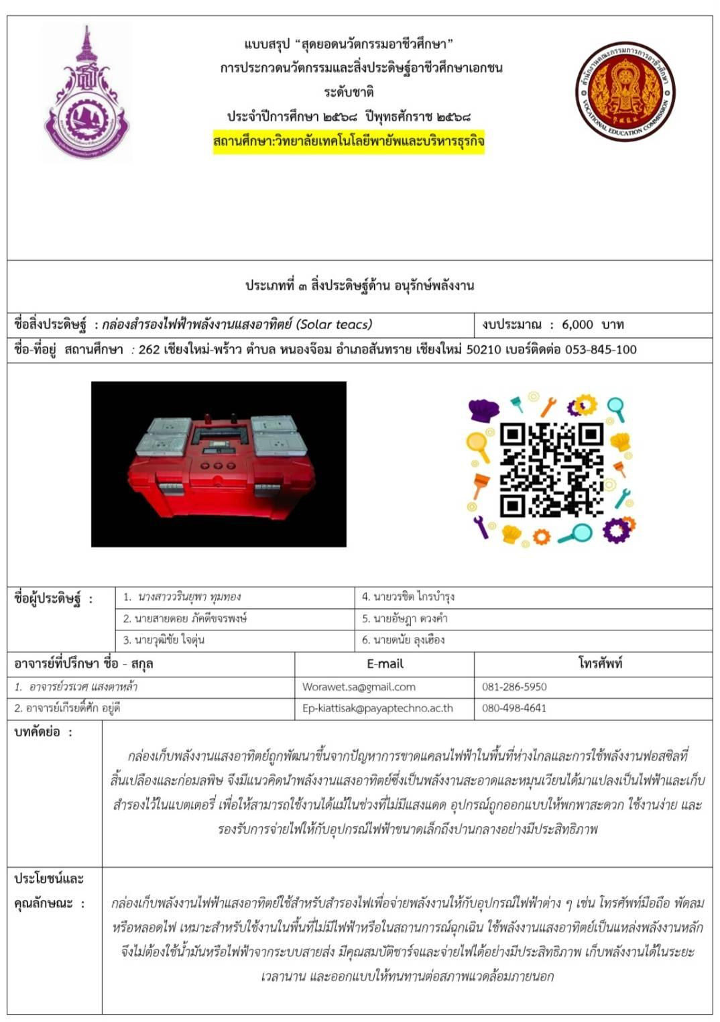




ภาคผนวก ข
คู่มือประกอบการชิ้นงานภาษาไทยและภาษาอังกฤษ

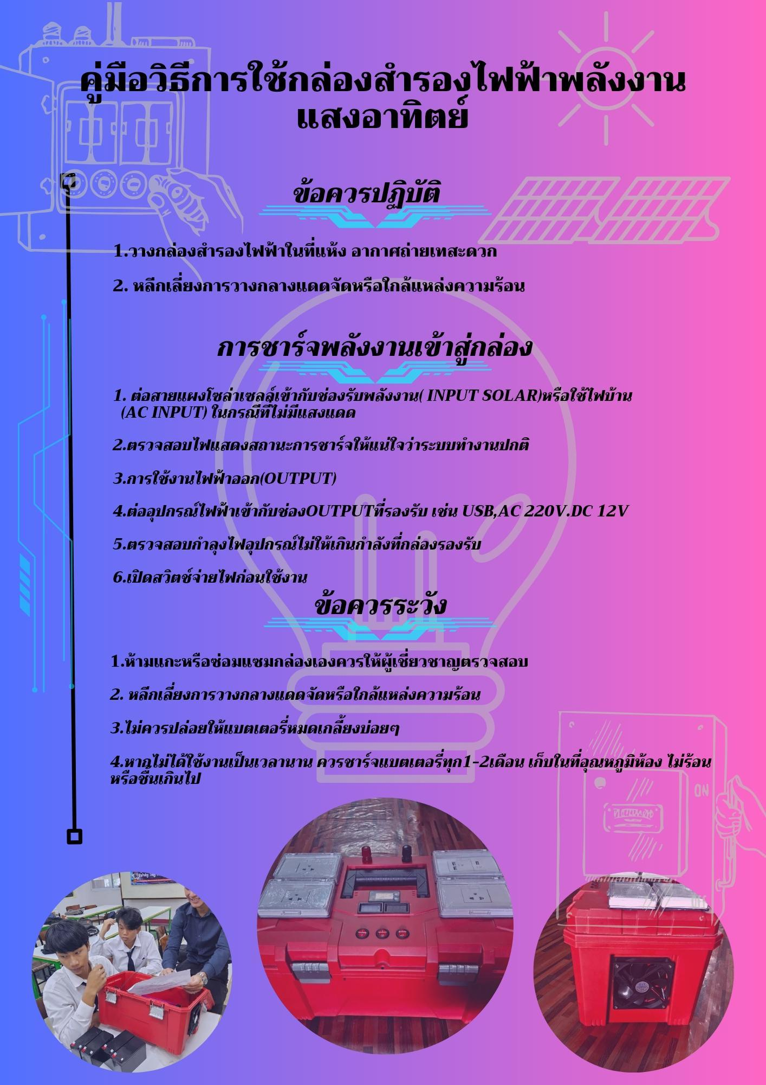
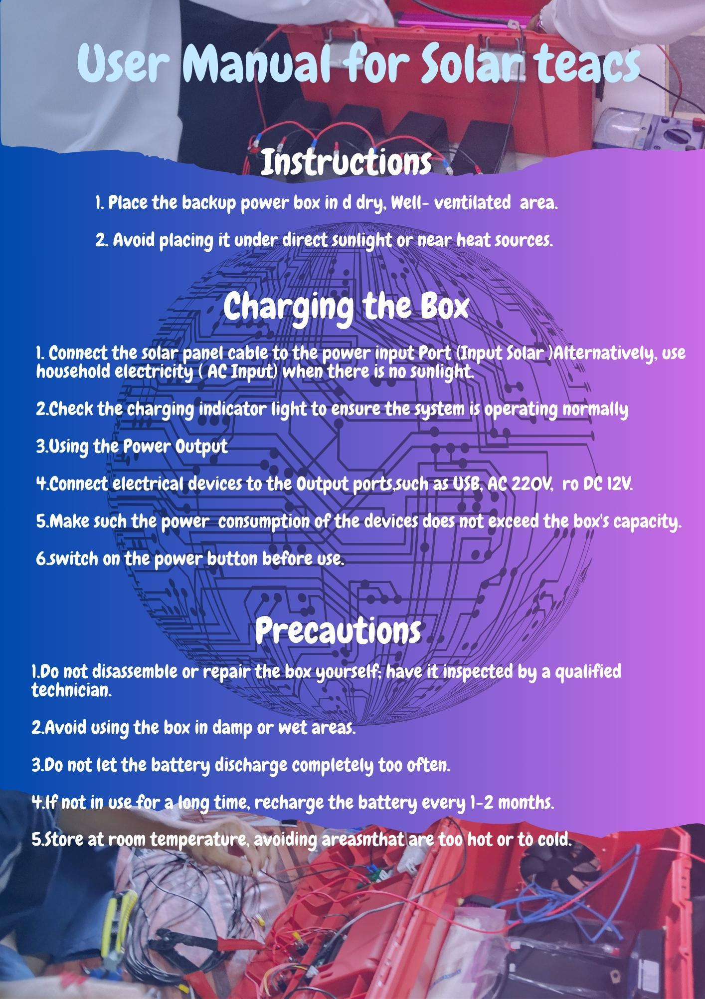

ภาคผนวก ค
รูปภาพการปฏิบัติงาน

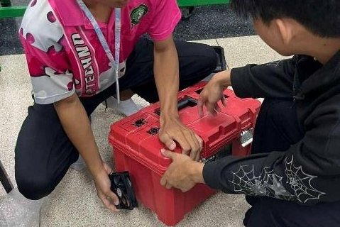

วางที่จะทำการตัด
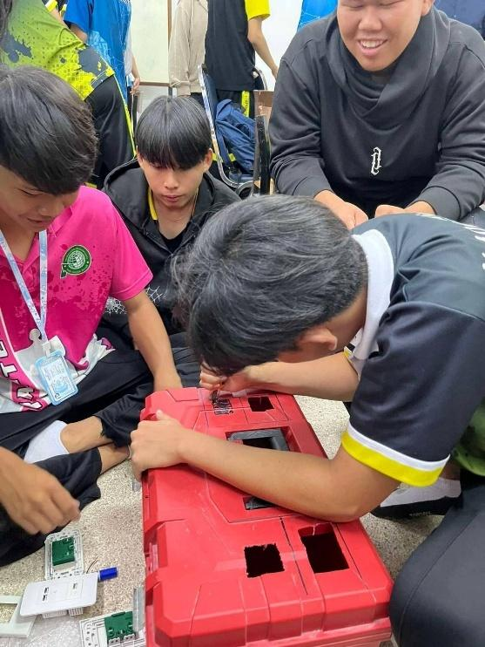

ตัดตามจุดท่างจุดไว้
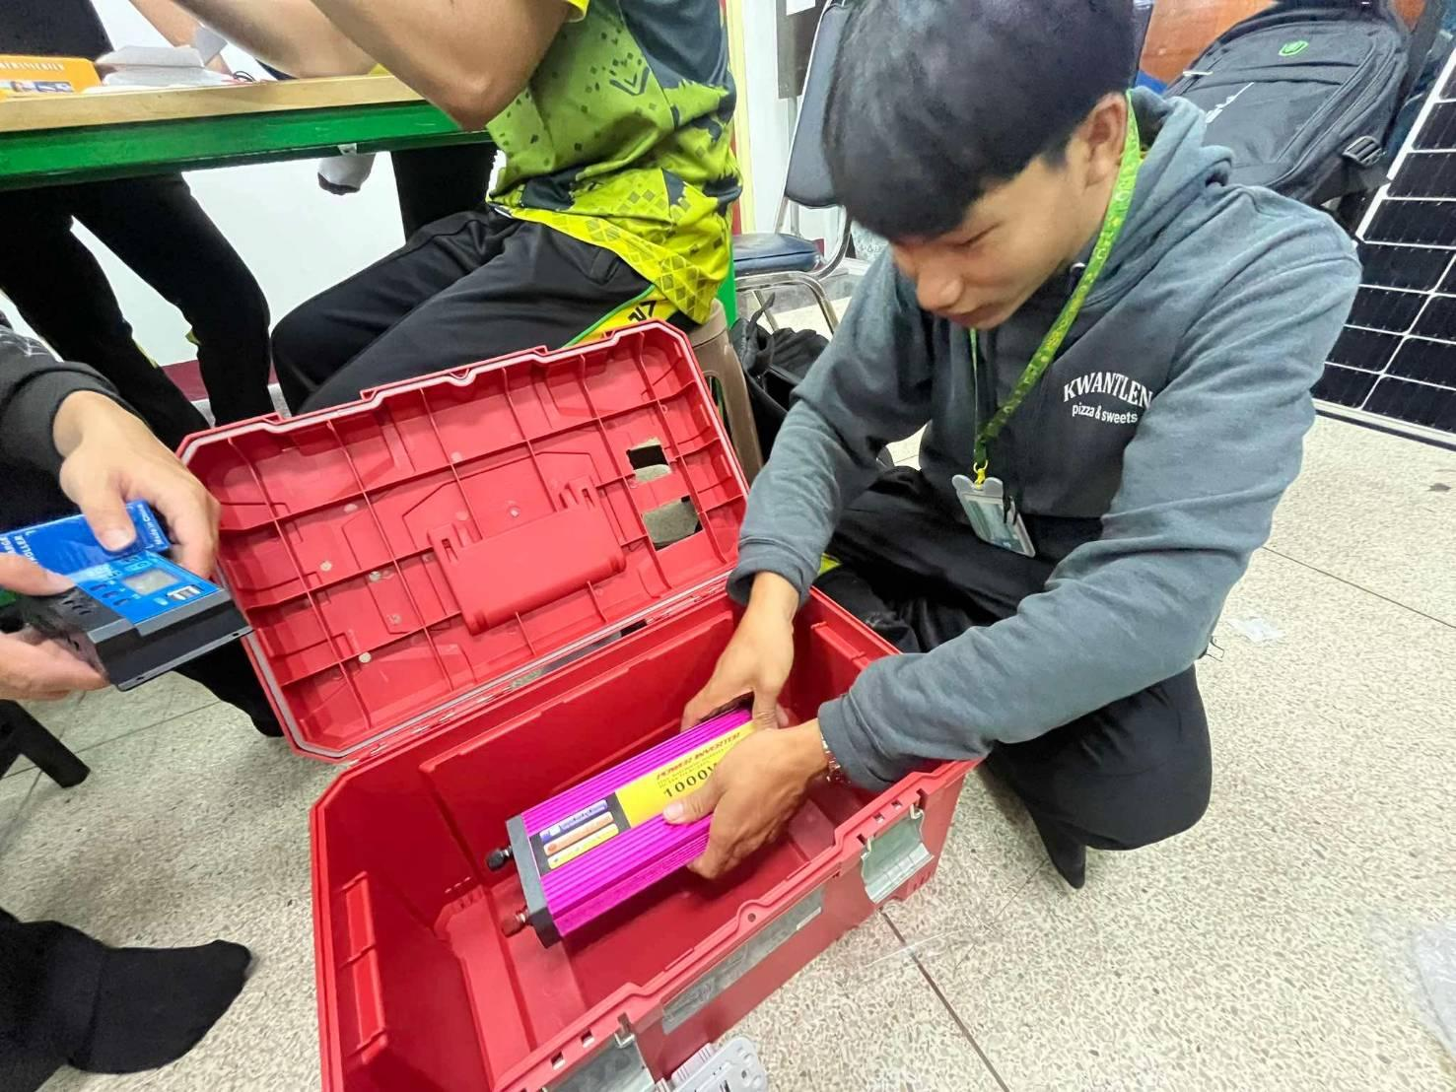

วางอุปกรณ์ต่างๆไว้ตามจุด
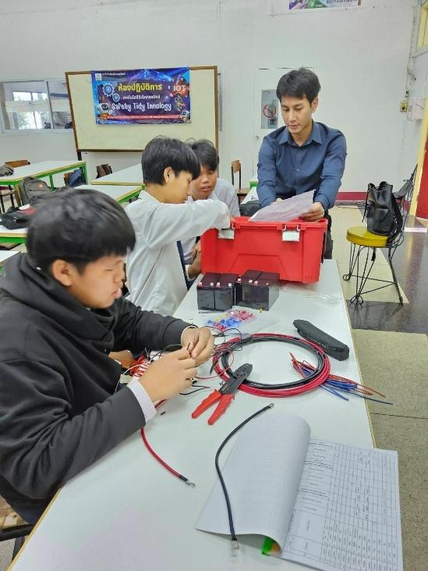

วางแผลการต่อวงจร
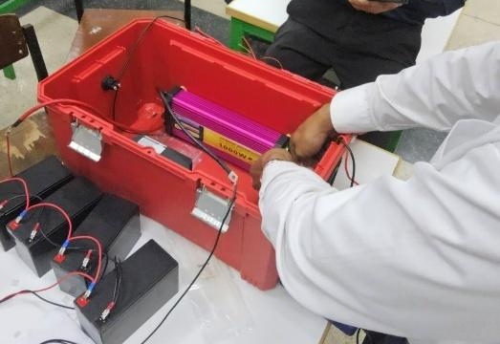

ต่อวงจรต่างๆให้ชิ้นงานใช้งานได้

ชิ้นงานที่สำเร็จ

ภาคผนวก ง
การประเมินความพึงพอใจ

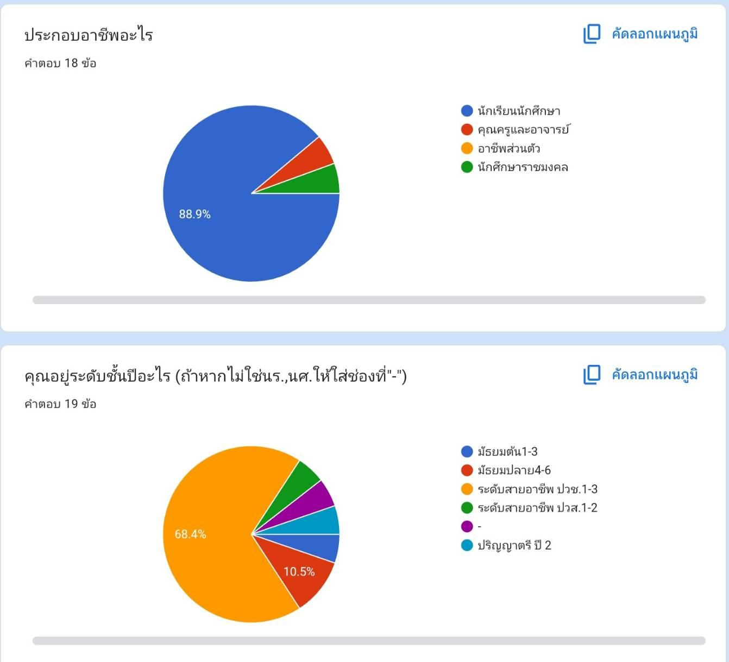

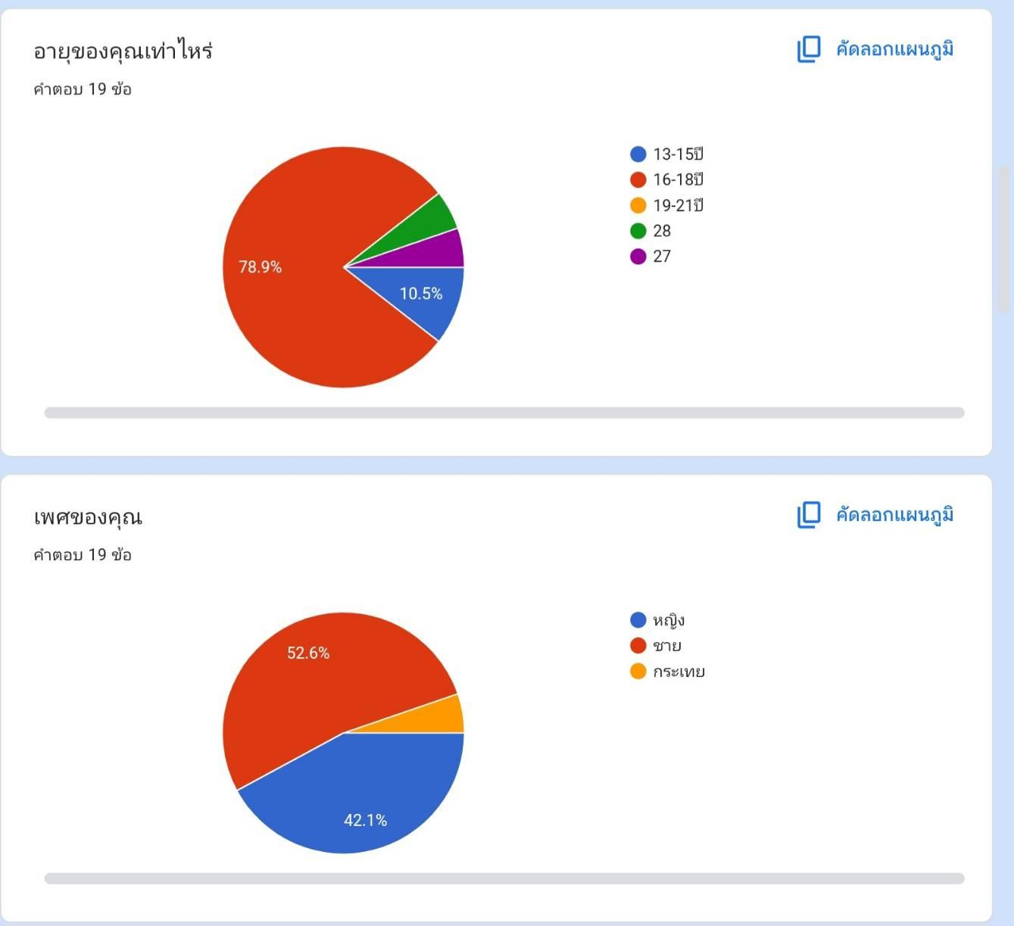

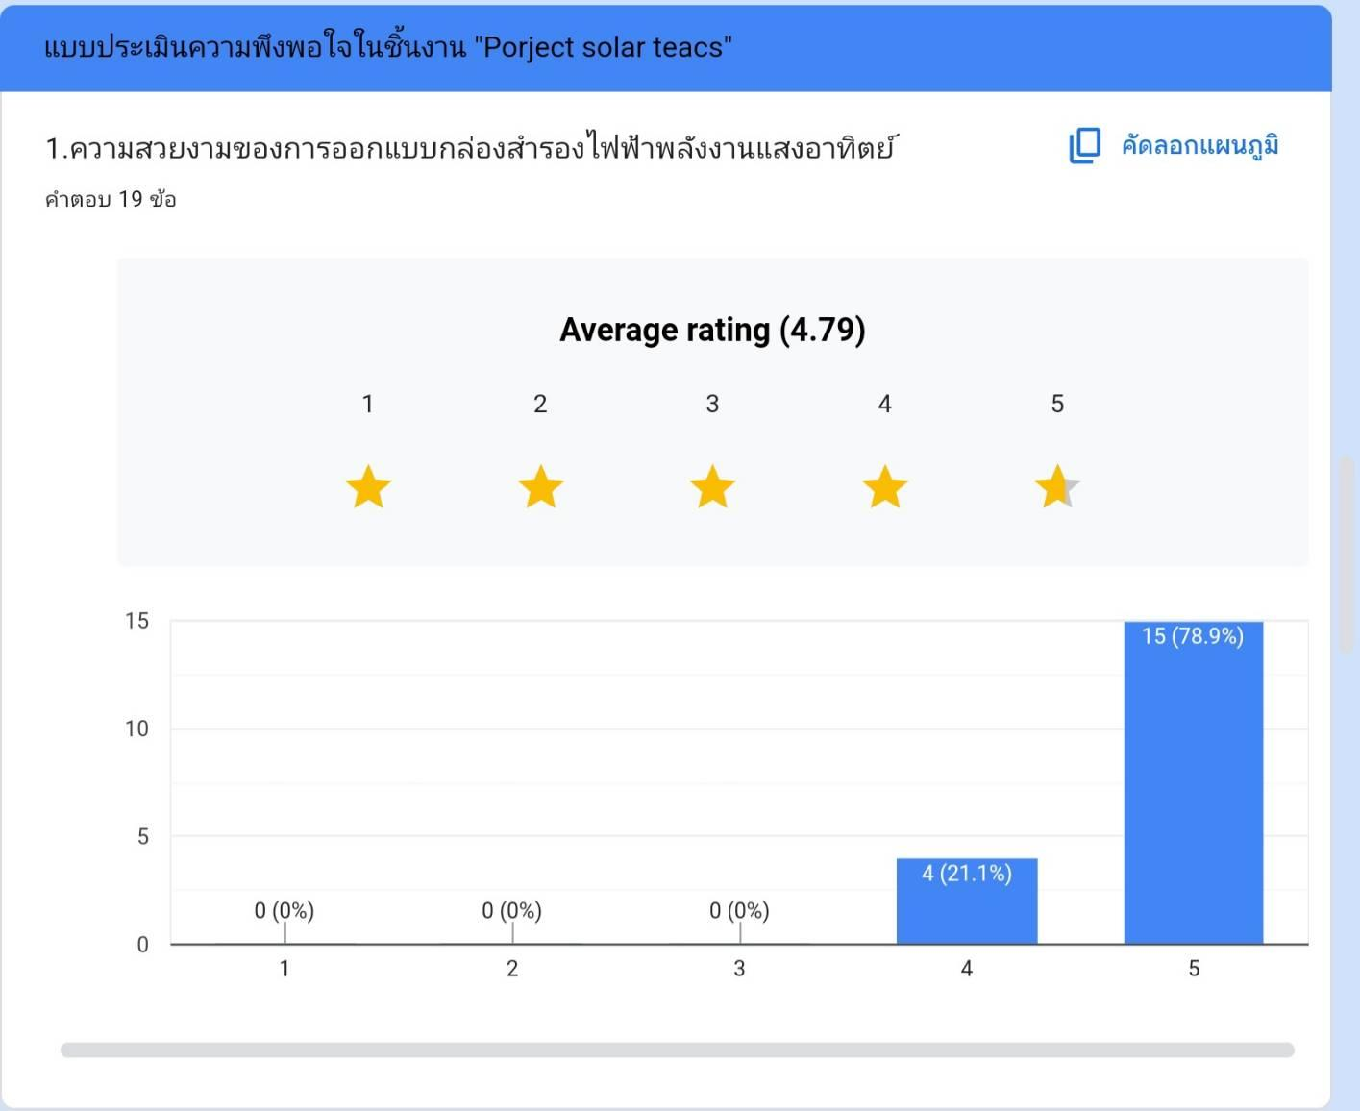

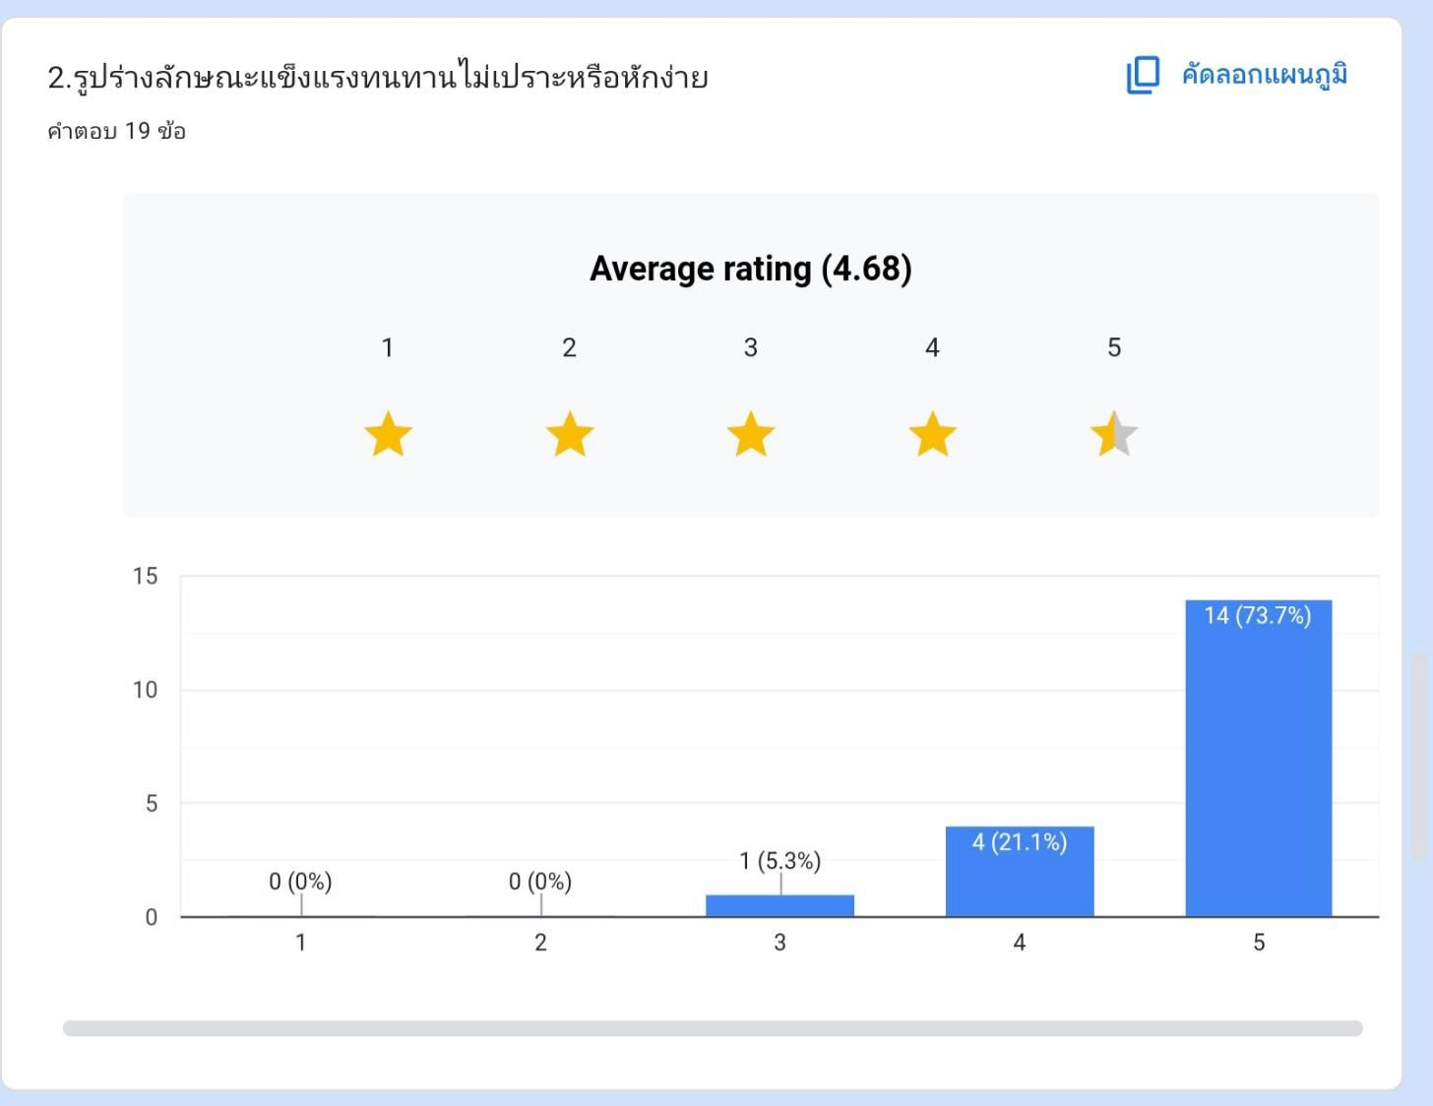

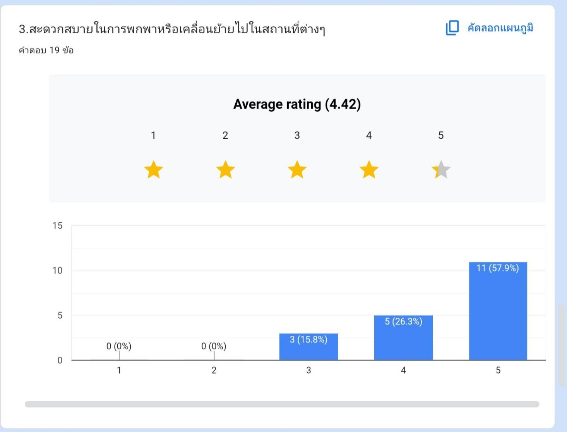

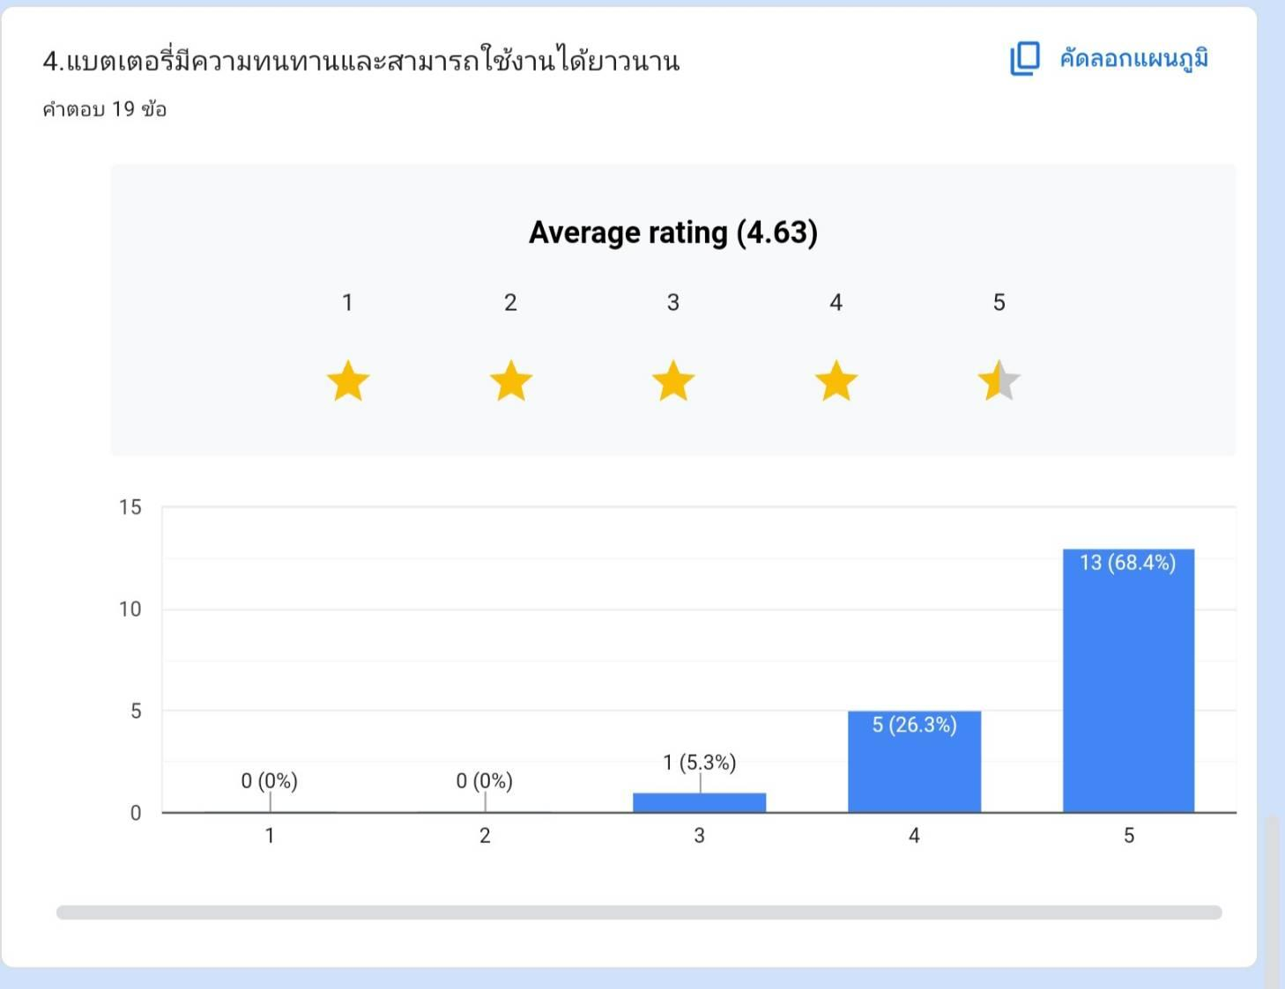

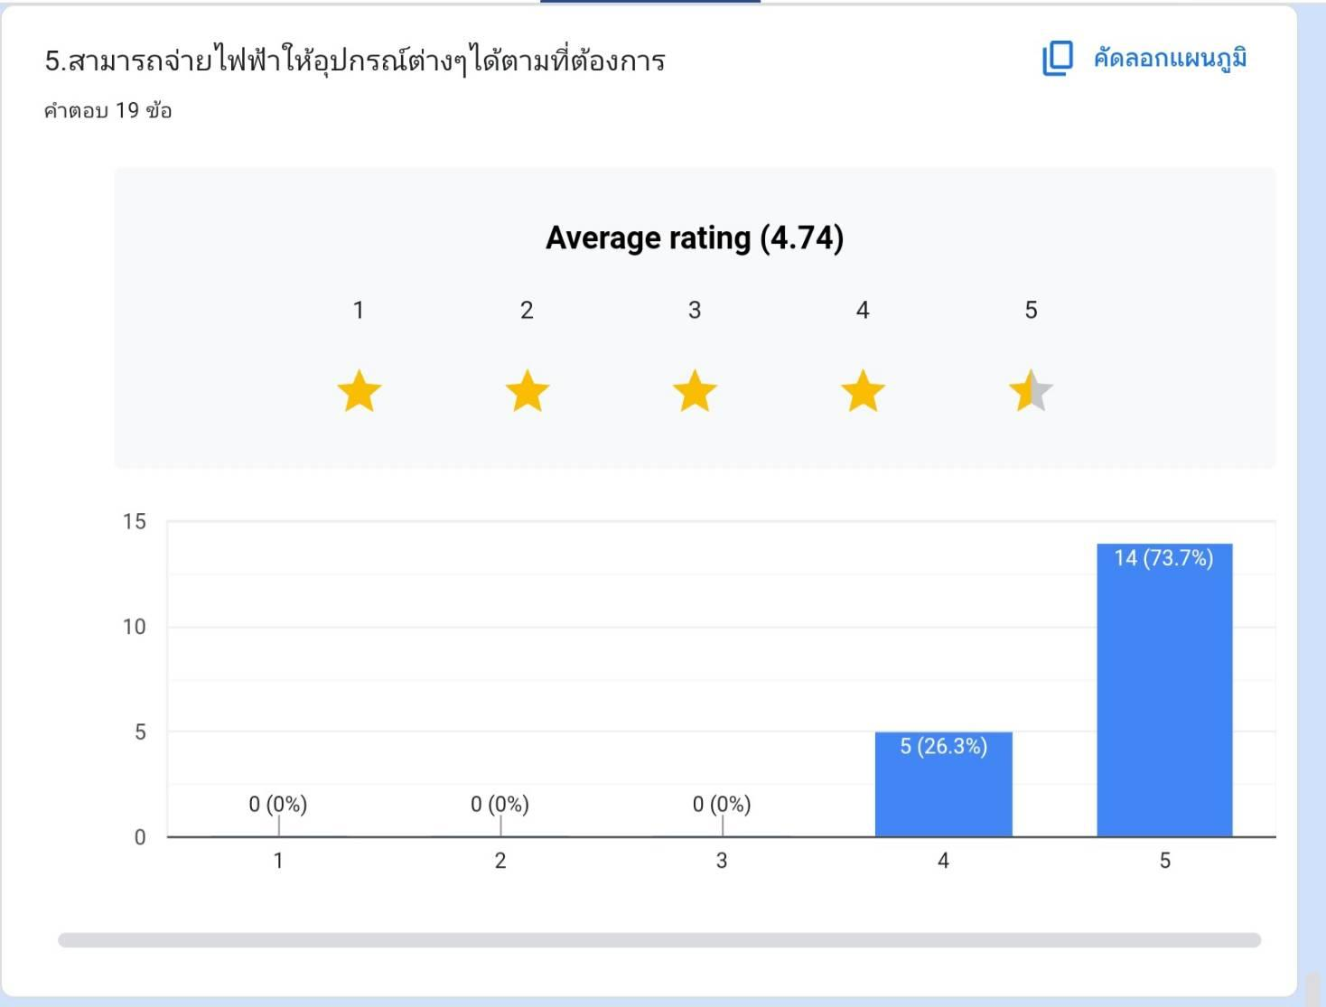

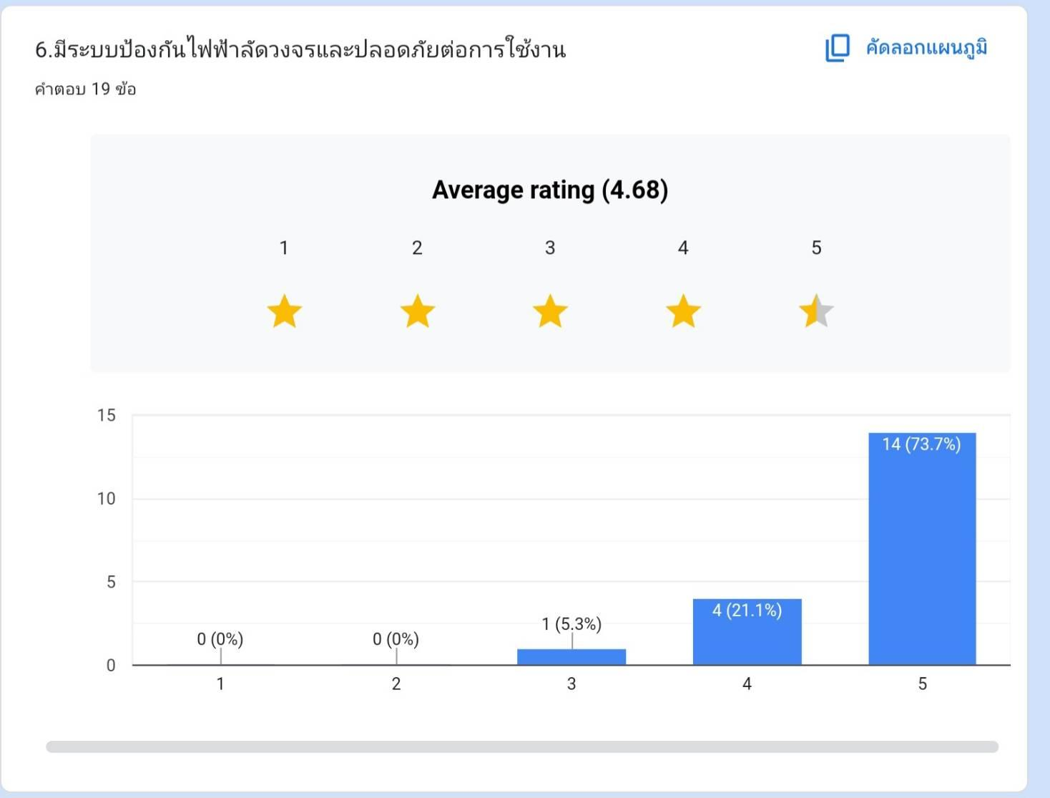

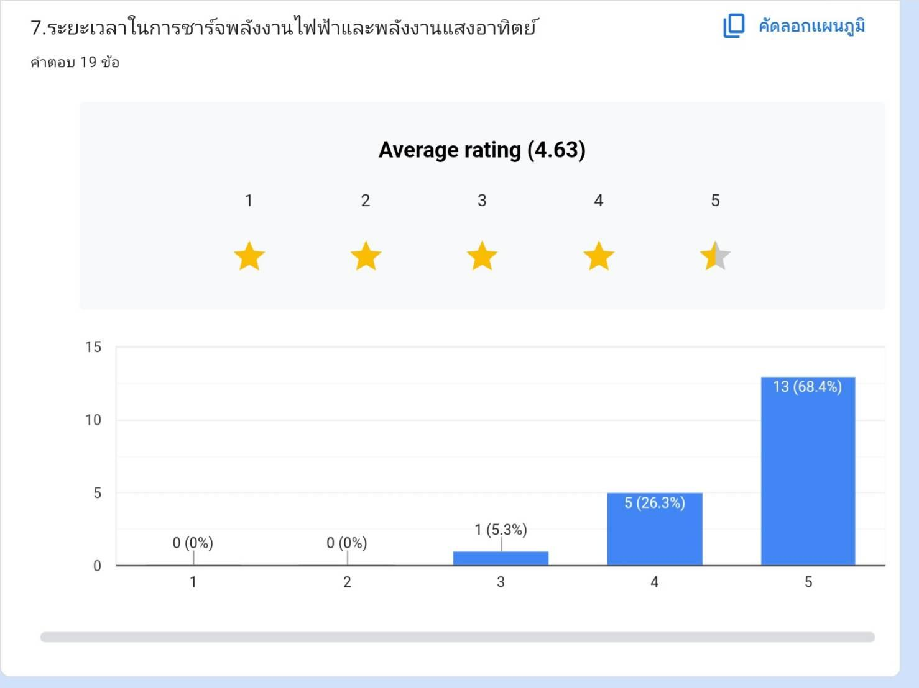

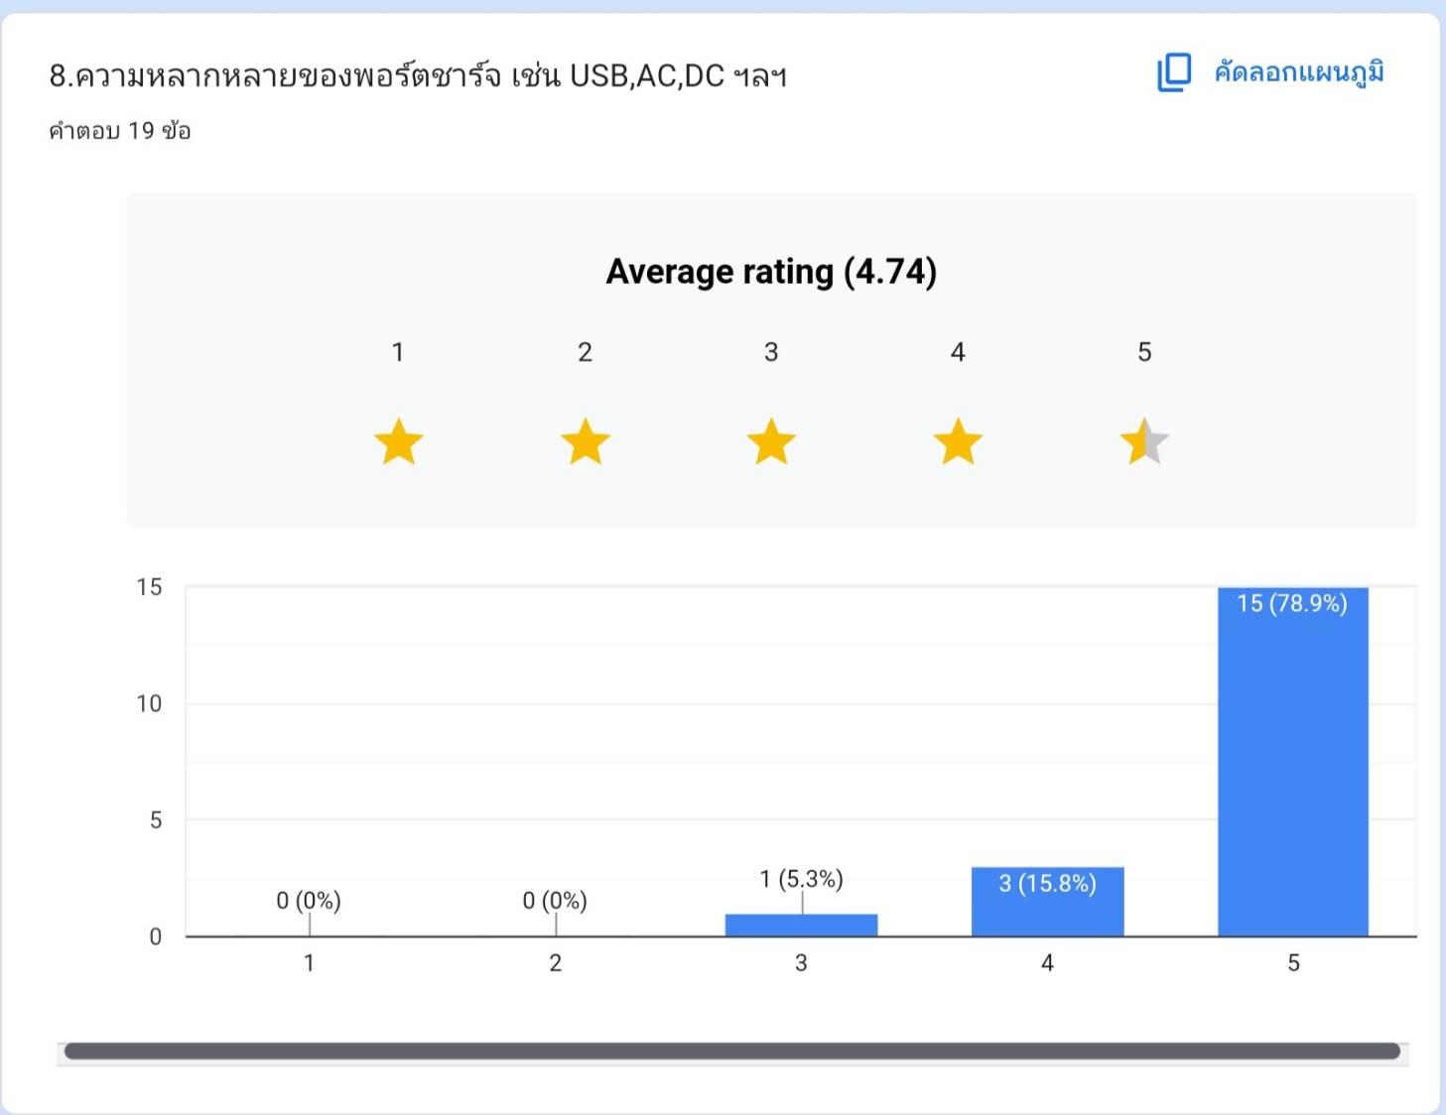

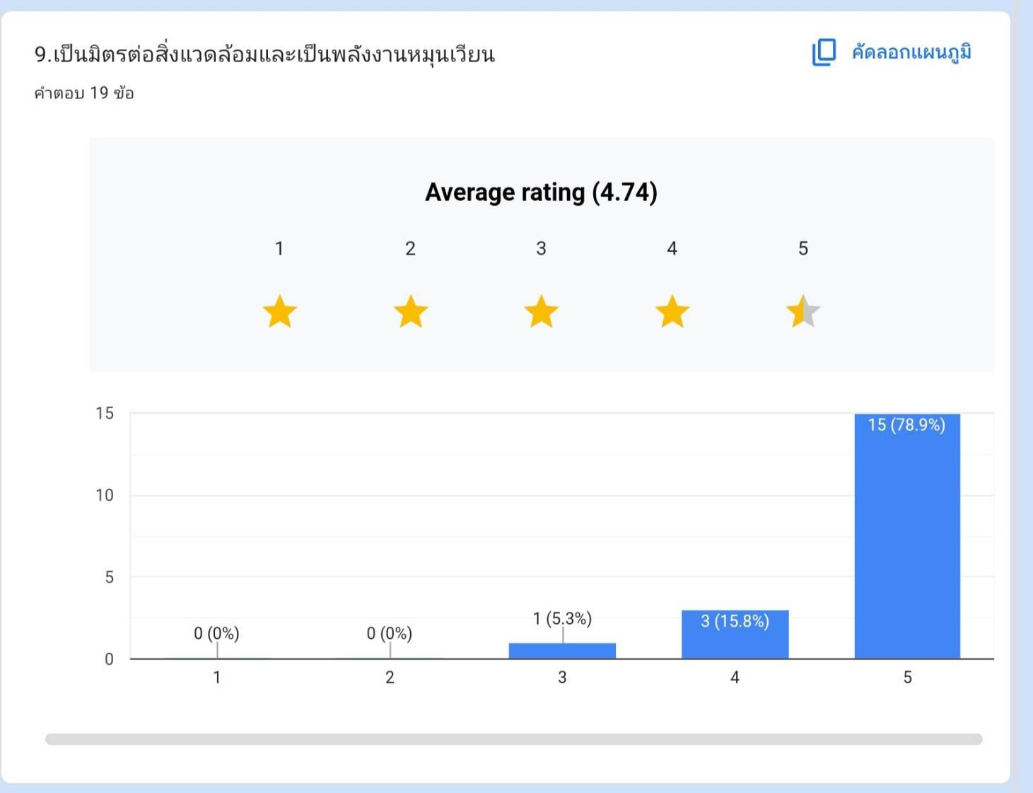

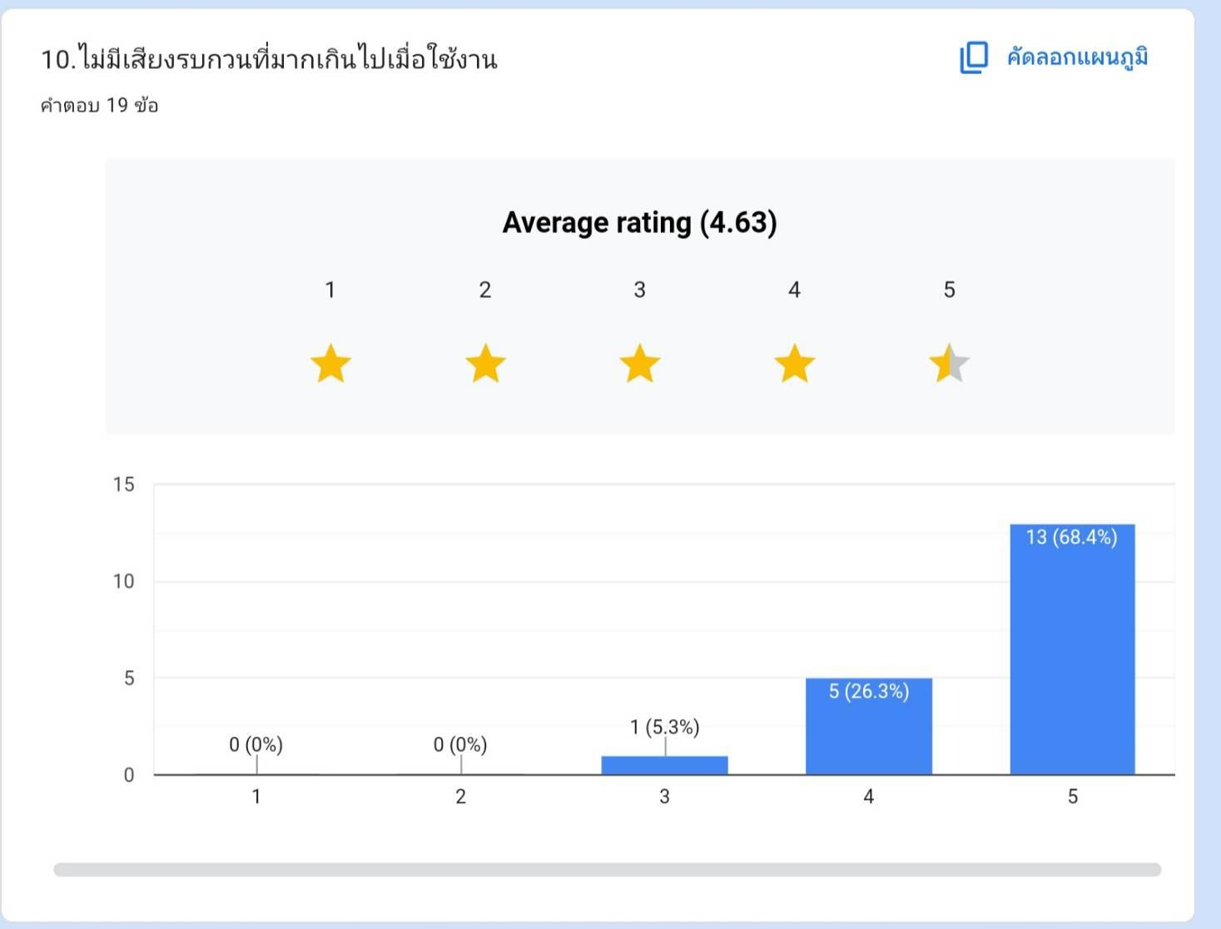

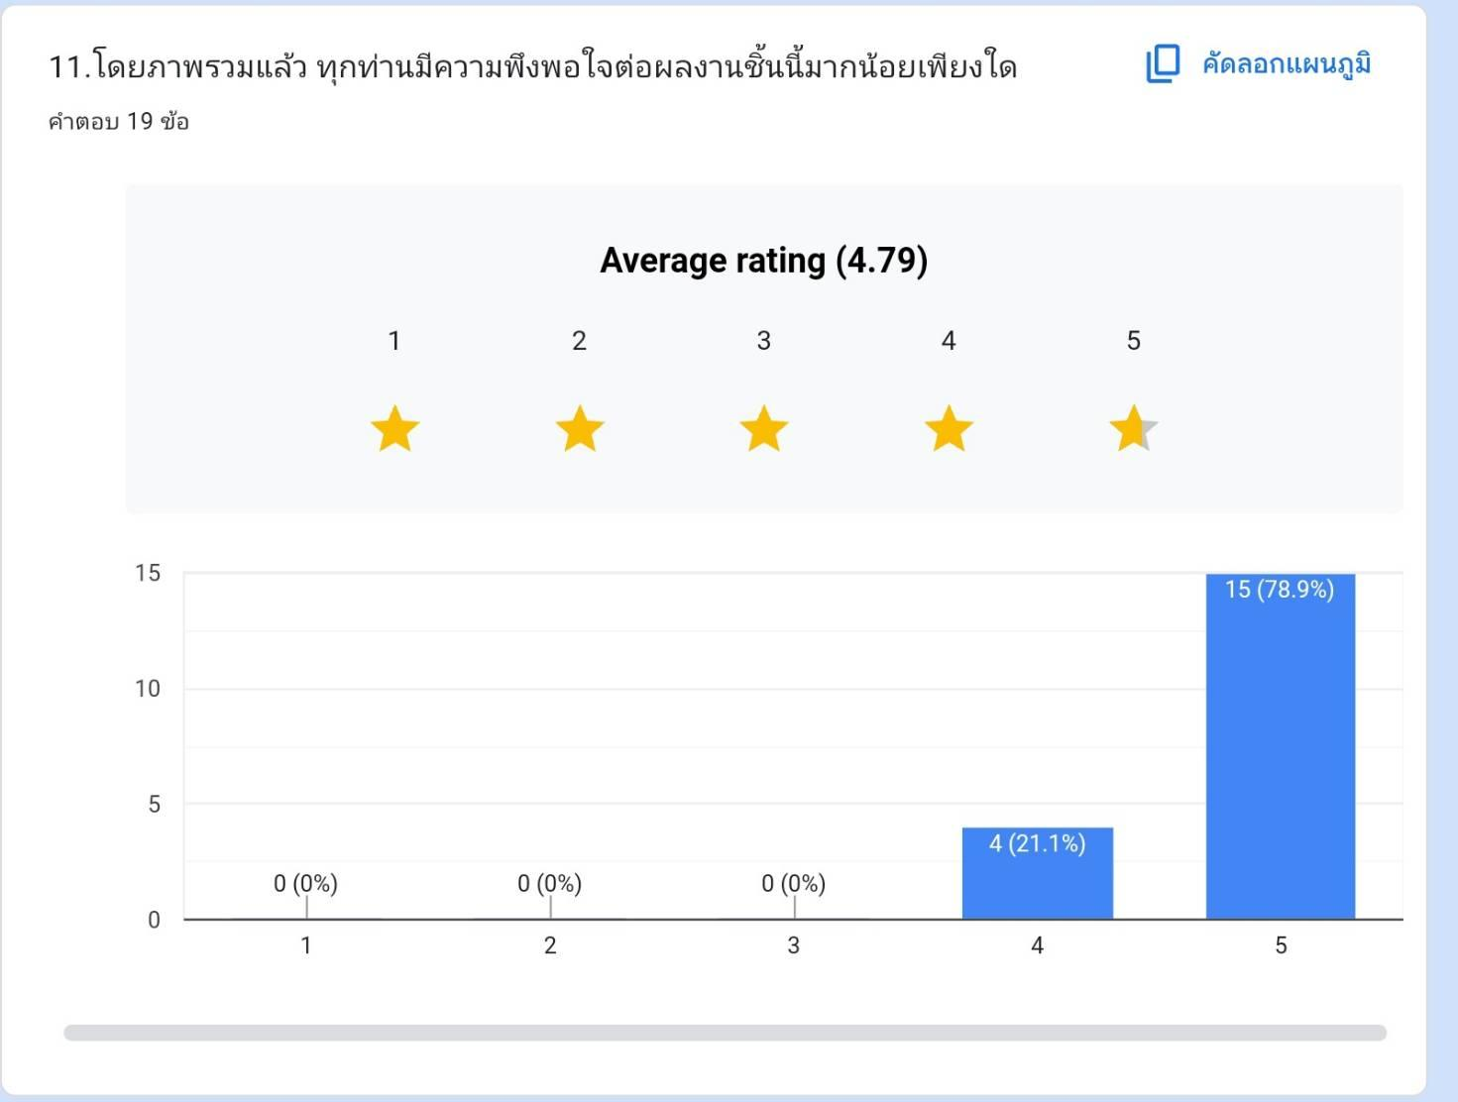

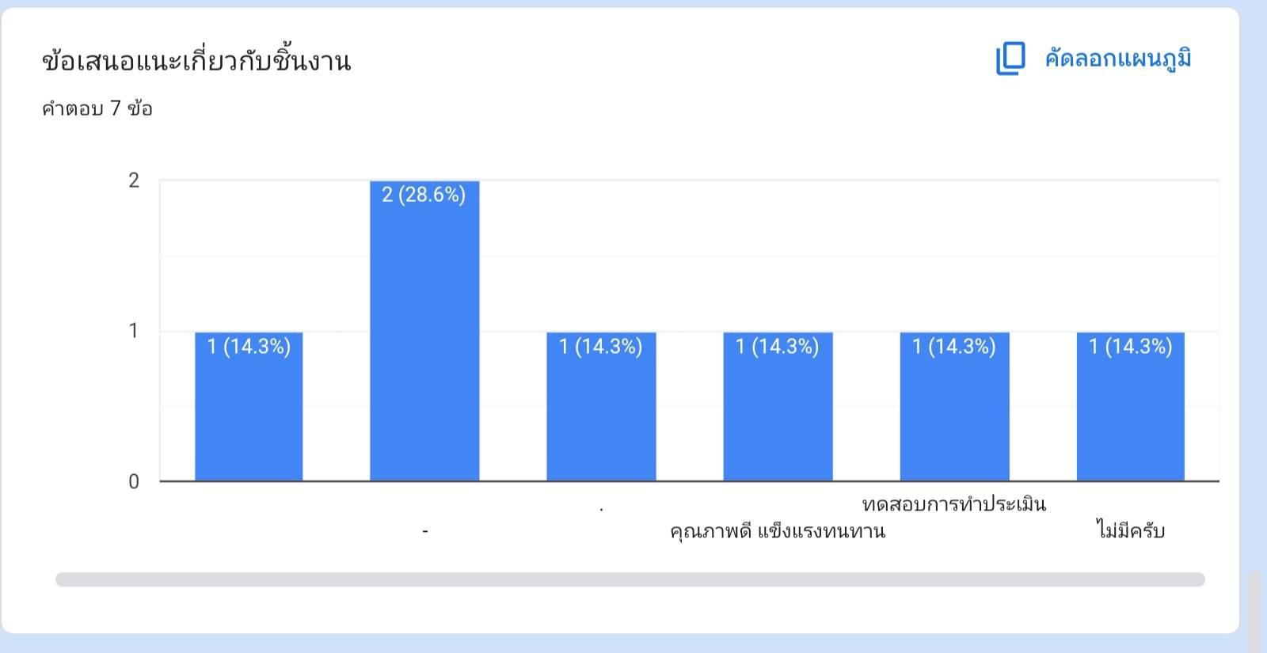

ภาคผนวก จ
แบบรับรองการนำผลงานสิ่งประดิษฐ์ไปใช้งานจริง

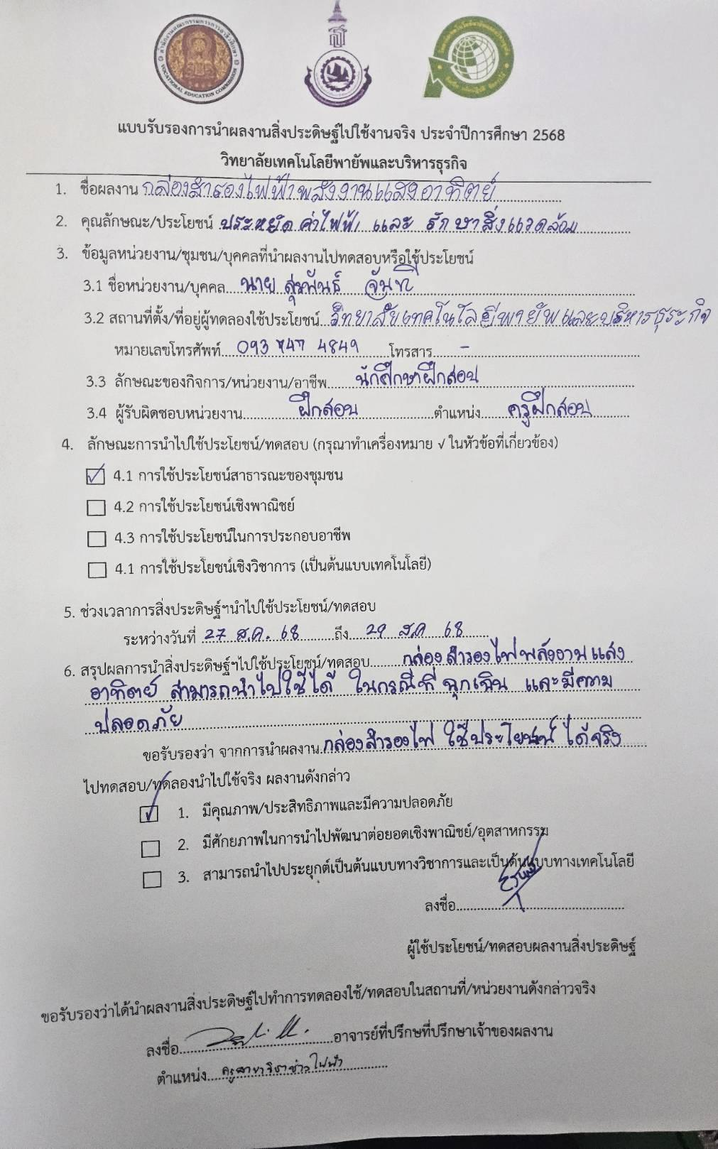

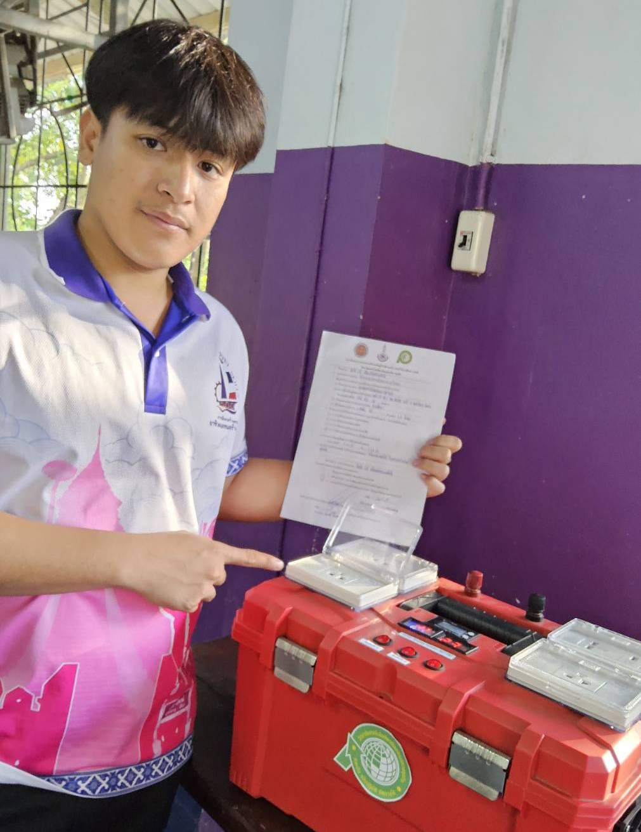

ผู้ประเมินและผู้ทดลองใช้กล่องสำรองไฟฟ้าพลังงานแสงอาทิตย์
นายสุรพันธ์ จันที นักศึกษาฝึกสอน สาขาวิชาช่างไฟฟ้า
วิทยาลัยเทคโนโลยีพายัพ และบริหารธุรกิจ

ภาคผนวก ฉ
รายการประกวดที่ได้รับรางวัล

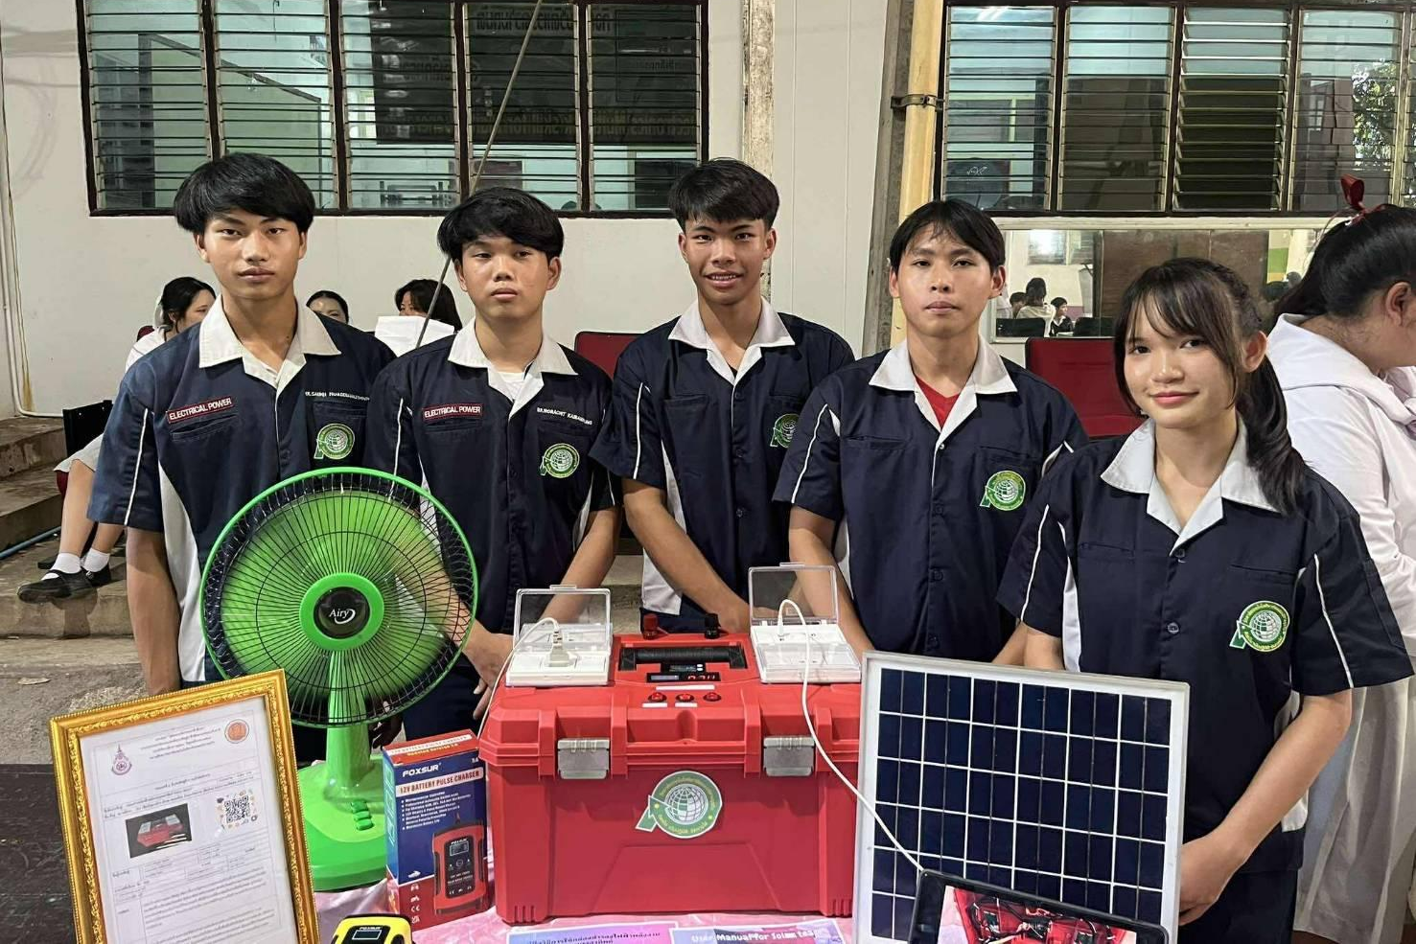

เหรียญทอง การประกวดสิ่งประดิษฐ์นวัตกรรมประจำปี 2568
วิทยาลัยเทคโนโลยีพายัพ และบริหารธุรกิจ
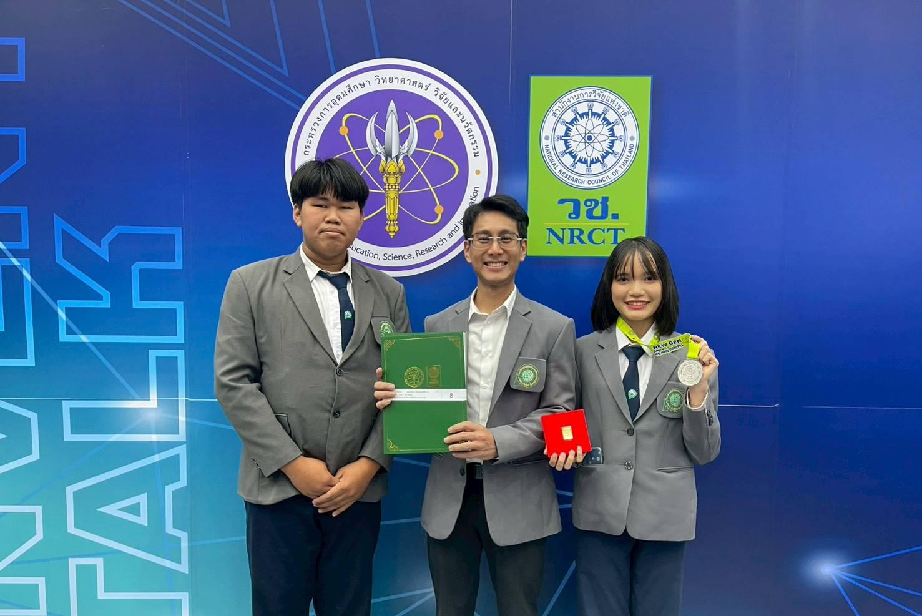

เหรียญเงิน โครงการประกวดสิ่งประดิษฐ์และนวัตกรรมระดับอาชีวะ 2568
สำนักงานการวิจัยแห่งชาติ (วช.) กระทรวงการอุดมศึกษา วิทยาศาสตร์ วิจัยและนวัตกรรม
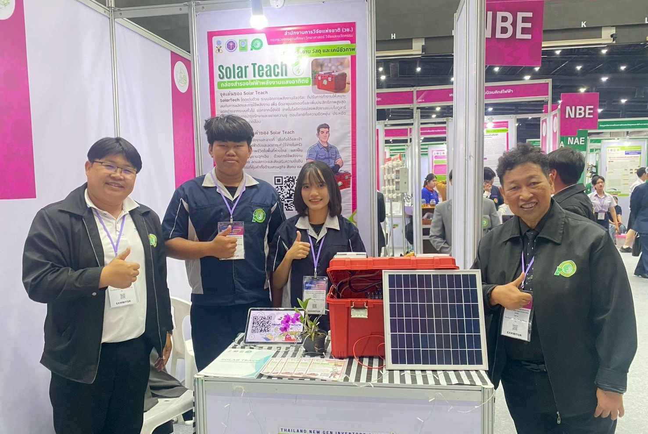

เหรียญเงิน โครงการประกวดสิ่งประดิษฐ์และนวัตกรรมระดับอาชีวะ 2568
สำนักงานการวิจัยแห่งชาติ (วช.) กระทรวงการอุดมศึกษา วิทยาศาสตร์ วิจัยและนวัตกรรม
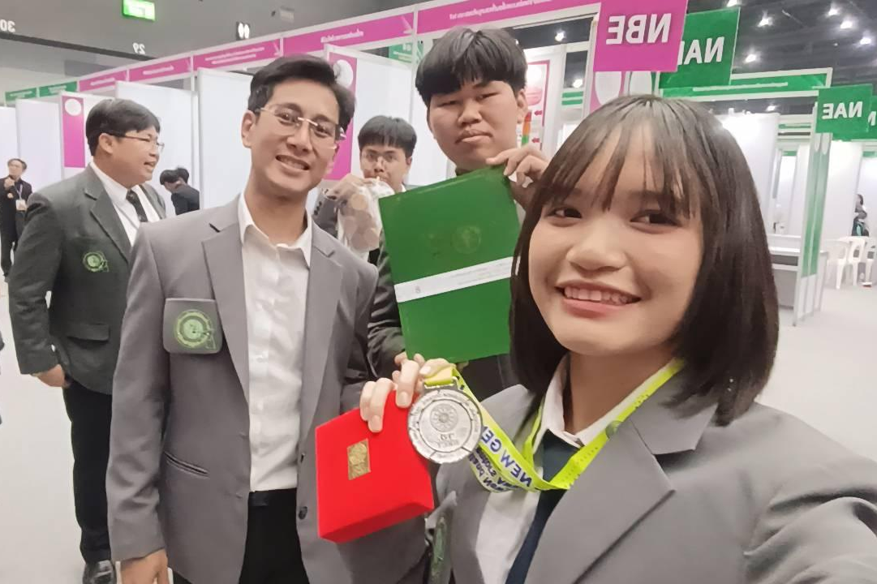

เหรียญเงิน โครงการประกวดสิ่งประดิษฐ์และนวัตกรรมระดับอาชีวะ 2568
สำนักงานการวิจัยแห่งชาติ (วช.) กระทรวงการอุดมศึกษา วิทยาศาสตร์ วิจัยและนวัตกรรม
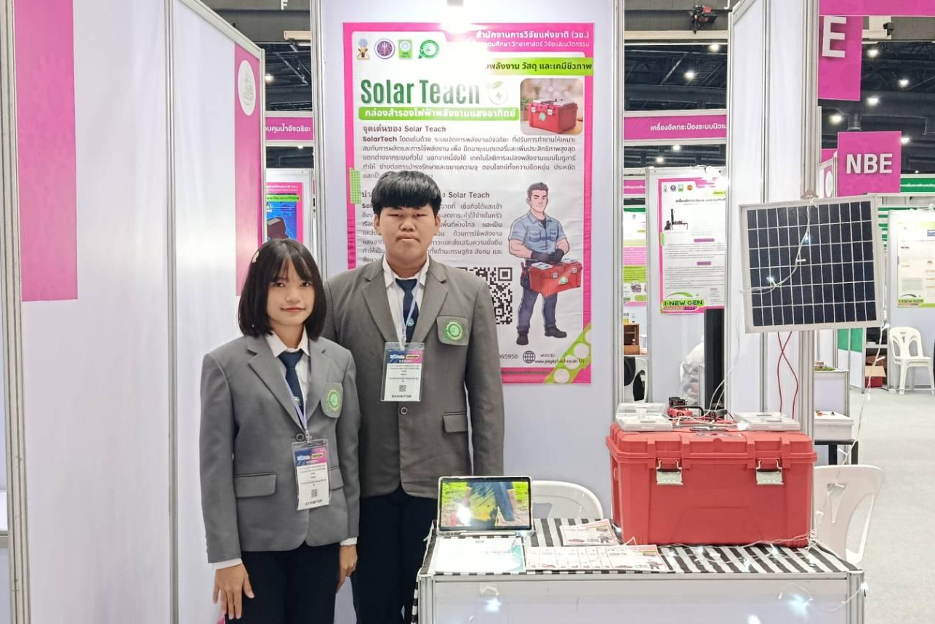

เเหรียญเงิน โครงการประกวดสิ่งประดิษฐ์และนวัตกรรมระดับอาชีวะ 2568
สำนักงานการวิจัยแห่งชาติ (วช.) กระทรวงการอุดมศึกษา วิทยาศาสตร์ วิจัยและนวัตกรรม
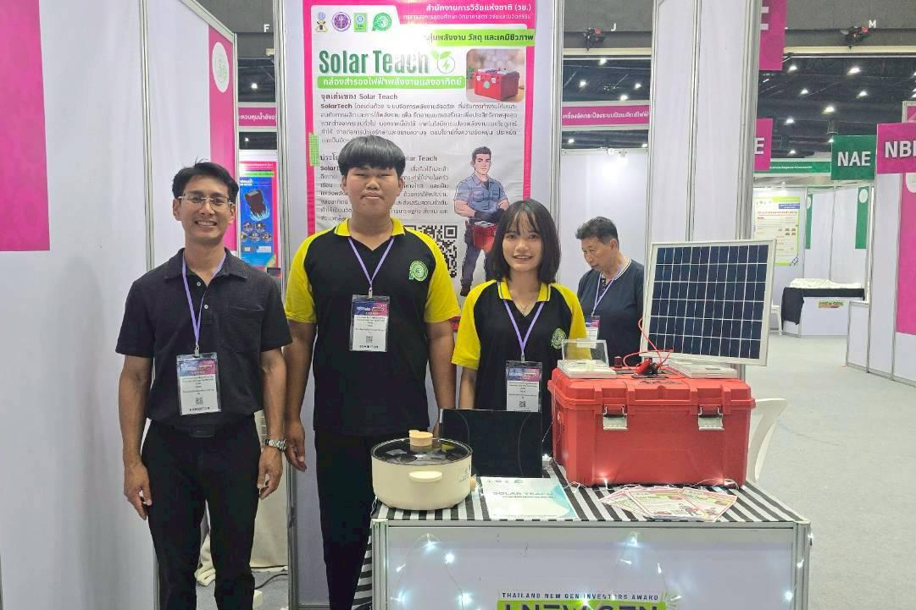

เหรียญเงิน โครงการประกวดสิ่งประดิษฐ์และนวัตกรรมระดับอาชีวะ 2568
สำนักงานการวิจัยแห่งชาติ (วช.) กระทรวงการอุดมศึกษา วิทยาศาสตร์ วิจัยและนวัตกรรม

ประวัติผู้วิจัย

ประวัติผู้วิจัย

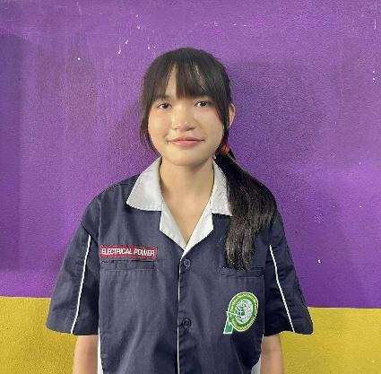

ชื่อ-สกุล นางสาววรินยุพา ทุมทอง
ชื่อเรื่อง กล่องสำรองไฟฟ้าดลังงานแสงอาทิตย์
สาขาวิชา ไฟฟ้ากำลัง
ประเภทวิชา ช่างอุตสาหกรรม
ประวัติส่วนตัว เกิดวันที่ 4 พฤศจิกายน 2550 อายุ 18 ปี
บ้านเลขที่ 37 หมู่ที่ 1 ต.บ้านโคก อ.สุวรรณคูหา จ.หนองบัวลำภู
เบอร์โทรศัพท์ 096-8830798

ประวัติส่วนตัว
พ.ศ. จบการศึกษา สถานศึกษา
2567 จบการศึกษาระดับประกาศนียบัตรวิชาชีพชั้นปีที่ 2 วิทยาลัยเทคโนโลยีพายัพและบริหารธุรกิจ
2566 จบการศึกษาระดับประกาศนียบัตรวิชาชีพชั้นปีที่ 1 วิทยาลัยเทคโนโลยีพายัพและบริหารธุรกิจ
2565 จบการศึกษามัธยมศึกษาตอนต้นปีที่ 3 โรงเรียนบ้านปากเหมือง
2564 จบการศึกษามัธยมศึกษาตอนต้นปีที่ 2 โรงเรียนบ้านปากเหมือง
2563 จบการศึกษามัธยมศึกษาตอนต้นปีที่ 1 โรงเรียนบ้านปากเหมือง
2652 จบการศึกษาระดับประถมศึกษาตอนปลาย โรงเรียนบ้านปากเหมือง

ประวัติผู้วิจัย

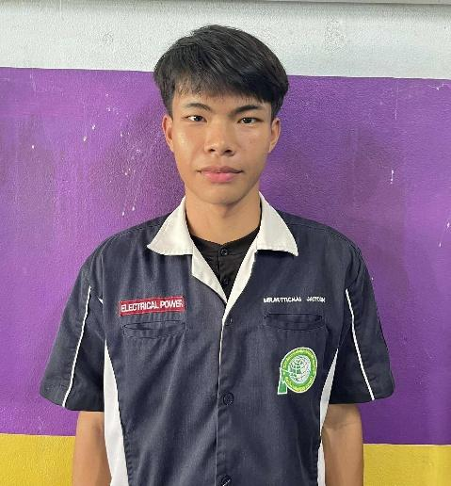

ชื่อ-สกุล นายวุฒิชัย ใจตุ่น
ชื่อเรื่อง กล่องสำรองไฟฟ้าพลังงานแสงอาทิตย์
สาขาวิชา ไฟฟ้ากำลัง
ประเภทวิชา ช่างอุตสาหกรรม
ประวัติส่วนตัว เกิดวันที่2 กุมภาพันธ์ พ.ศ.2551 อายุ 17 ปี
บ้านเลขที่ 76/2 หมู่5 อ.ดอยสะเก็ด จ.เชียงใหม่ รหัสไปรษณีย์ 50220
เบอร์โทรศัพท์ 063-3604251

ประวัติส่วนตัว
พ.ศ. จบการศึกษา สถานศึกษา
2567 จบการศึกษาระดับประกาศนียบัตรวิชาชีพชั้นปีที่ 2 วิทยาลัยเทคโนโลยีพายัพและบริหารธุรกิจ
2566 จบการศึกษาระดับประกาศนียบัตรวิชาชีพชั้นปีที่ 1 วิทยาลัยเทคโนโลยีพายัพและบริหารธุรกิจ
2565 จบการศึกษามัธยมศึกษาตอนต้นปีที่ 3 โรงเรียนบ้านป่าไม้แดง
2564 จบการศึกษามัธยมศึกษาตอนต้นปีที่ 2 โรงเรียนบ้านป่าไม้แดง
2563 จบการศึกษามัธยมศึกษาตอนต้นปีที่ 1 โรงเรียนบ้านป่าไม้แดง
2562 จบการศึกษาระดับประถมศึกษาตอนปลาย โรงเรียนบ้านป่าไม้แดง

ประวัติผู้วิจัย

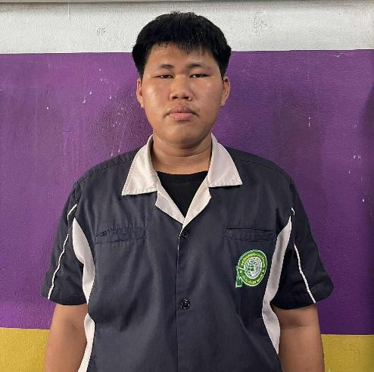

ชื่อ-สกุล นายสายดอย ภักดีขจพงษ์
ชื่อเรื่อง กล่องสำรองไฟฟ้าพลังงานแสงอาทิตย์
สาขาวิชา ไฟฟ้ากำลัง
ประเภทวิชา ช่างอุตสาหกรรม
ประวัติส่วนตัว เกิดวันที่1 มกราคม พ.ศ.2550 อายุ 18 ปี
บ้านเลขที่34/2 หมู่4 อ.เมืองแม่ฮ่องสอน จ.เเม่ฮองสอน รหัสไปรษณีย์ 58000
เบอร์โทรศัพท์ 062-6063942

ประวัติส่วนตัว
พ.ศ. จบการศึกษา สถานศึกษา
2567 จบการศึกษาระดับประกาศนียบัตรวิชาชีพชั้นปีที่ 2 วิทยาลัยเทคโนโลยีพายัพและบริหารธุรกิจ
2566 จบการศึกษาระดับประกาศนียบัตรวิชาชีพชั้นปีที่ 1 วิทยาลัยเทคโนโลยีพายัพและบริหารธุรกิจ
2565 จบการศึกษามัธยมศึกษาตอนต้นปีที่ 3 โรงเรียนบ้านหนองไคร้
2564 จบการศึกษามัธยมศึกษาตอนต้นปีที่ 2 โรงเรียนบ้านหนองไคร้
2563 จบการศึกษามัธยมศึกษาตอนต้นปีที่ 1 โรงเรียนบ้านหนองไคร้
2652 จบการศึกษาระดับประถมศึกษาตอนปลาย โรงเรียนบ้านหนองไคร้

ประวัติผู้วิจัย

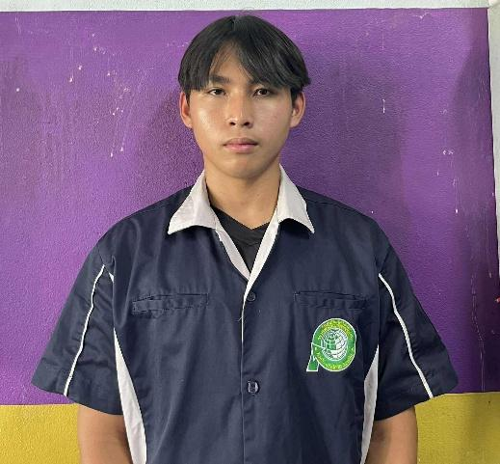

ชื่อ-สกุล นายอัษฎาวุธ ดวงคำ
ชื่อเรื่อง กล่องสำรองไฟฟ้าพลังงานแสงอาทิตย์
สาขาวิชา ไฟฟ้ากำลัง
ประเภทวิชา ช่างอุตสาหกรรม
ประวัติส่วนตัว เกิดวันที่ 18 มีนาคม 2551 อายุ 17 ปี
บ้านเลขที่ 14/1 อ.สันทราย จ.เชียงใหม่ รหัสไปรษณีย์ 50210
เบอร์โทรศัพท์ 062-3611830

ประวัติส่วนตัว
พ.ศ. จบการศึกษา สถานศึกษา
2567 จบการศึกษาระดับประกาศนียบัตรวิชาชีพชั้นปีที่ 2 วิทยาลัยเทคโนโลยีพายัพและบริหารธุรกิจ
2566 จบการศึกษาระดับประกาศนียบัตรวิชาชีพชั้นปีที่ 1 วิทยาลัยเทคโนโลยีพายัพและบริหารธุรกิจ
2565 จบการศึกษามัธยมศึกษาตอนต้นปีที่ 3 โรงเรียนสันทรายหลวง
2564 จบการศึกษามัธยมศึกษาตอนต้นปีที่ 2 โรงเรียนสันทรายหลวง
2563 จบการศึกษามัธยมศึกษาตอนต้นปีที่ 1 โรงเรียนสันทรายหลง
2652 จบการศึกษาระดับประถมศึกษาตอนปลาย โรงเรียนสันทรายหลวง

ประวัติผู้วิจัย

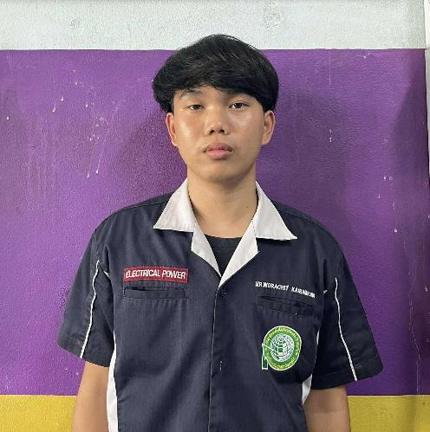

ชื่อ-สกุล นายวรชิต ไกรบำรุง
ชื่อเรื่อง กล่องสำรองไฟฟ้าพลังงานแสงอาทิตย์
สาขาวิชา ไฟฟ้ากำลัง
ประเภทวิชา ช่างอุตสาหกรรม
ประวัติส่วนตัว เกิดวันที่ 10 กุมภาพันธ์ พ.ศ.2551 อายุ 17 ปี
บ้านเลขที่ 98 หมู่ 5 อ.ดอยสะเก็ด จ.เชียงใหม่ รหัสไปรษณีย์ 50220
เบอร์โทรศัพท์ 064-1799199

ประวัติส่วนตัว
พ.ศ. จบการศึกษา สถานศึกษา
2567 จบการศึกษาระดับประกาศนียบัตรวิชาชีพชั้นปีที่ 2 วิทยาลัยเทคโนโลยีพายัพและบริหารธุรกิจ
2566 จบการศึกษาระดับประกาศนียบัตรวิชาชีพชั้นปีที่ 1 วิทยาลัยเทคโนโลยีพายัพและบริหารธุรกิจ
2565 จบการศึกษามัธยมศึกษาตอนต้นปีที่ 3 โรงเรียนแม่โป่งประชาสามัคคี
2564 จบการศึกษามัธยมศึกษาตอนต้นปีที่ 2 โรงเรียนแม่โป่งประชาสามัคคี
2563 จบการศึกษามัธยมศึกษาตอนต้นปีที่ 1 โรงเรียนแม่โป่งประชาสามัคคี
2652 จบการศึกษาระดับประถมศึกษาตอนปลาย โรงเรียนแม่โป่งประชาสามัคคี

ประวัติผู้วิจัย

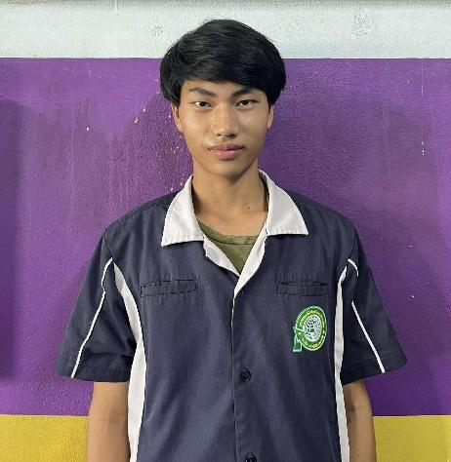

ชื่อ-สกุล นายดนัย ลุงเฮือง
ชื่อเรื่อง กล่องสำรองไฟฟ้าพลังงานแสงอาทิตย์
สาขาวิชา ไฟฟ้ากำลัง
ประเภทวิชา ช่างอุตสาหกรรม
ประวัติส่วนตัว เกิดวันที่ 12 พฤษภาคม พ.ศ.2551 อายุ 17 ปี
บ้านเลขที่ 11/ช หมู่ 10 อ.แม่ริม จ.เชียงใหม่ รหัสไปรษณีย์ 50110
เบอร์โทรศพท์ 081-7145979

ประวัติส่วนตัว
พ.ศ. จบการศึกษา สถานศึกษา
2567 จบการศึกษาระดับประกาศนียบัตรวิชาชีพชั้นปีที่ 2 วิทยาลัยเทคโนโลยีพายัพและบริหารธุรกิจ
2566 จบการศึกษาระดับประกาศนียบัตรวิชาชีพชั้นปีที่ 1 วิทยาลัยเทคโนโลยีพายัพและบริหารธุรกิจ
2565 จบการศึกษามัธยมศึกษาตอนต้นปีที่ 3 โรงเรียนแม่ริมวิทยาคม
2564 จบการศึกษามัธยมศึกษาตอนต้นปีที่ 2 โรงเรียนแม่ริมวิทยาคม
2563 จบการศึกษามัธยมศึกษาตอนต้นปีที่ 1 โรงเรียนแม่ริมวิทยาคม
2652 จบการศึกษาระดับประถมศึกษาตอนปลาย โรงเรียนแม่ริมวิทยาคม

